КГУ «Общеобразовательная школа имени
М.Маметовой отдела образования Федоровского района»
Управления образования акимата Костанайской области

Художественный труд
Рабочая тетрадь
7 класс (вариант для девочек)
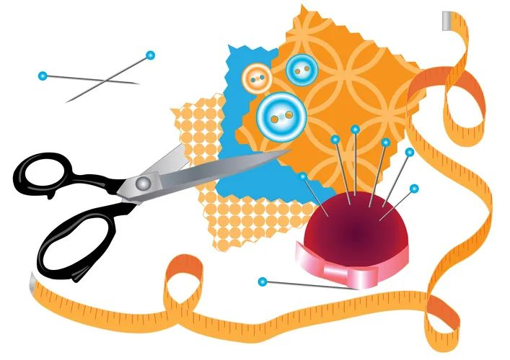

2024 год
Пояснительная записка
к рабочей тетради по предмету
"Художественный труд" 7 класс (девочки)

Рабочая тетрадь по предмету "Художественный труд" для 7 класса (девочки) разработана в соответствии с требованиями Государственного общеобязательного стандарта образования Республики Казахстан (ГОСО), типовой учебной программы и календарно-тематического планирования (КТП) по предмету.
Рабочая тетрадь предназначена для организации учебной деятельности обучающихся в течение учебного года и охватывает все разделы программы, предусмотренные для 7 класса.
Нормативно-правовая основа
Рабочая тетрадь разработана на основе:
- Государственного общеобязательного стандарта образования Республики Казахстан (ГОСО);
- типовой учебной программы по предмету "Художественный труд";
- календарно-тематического планирования (КТП);
- принципов обновлённого содержания образования;
- возрастных и психофизиологических особенностей обучающихся 7 класса
Цель рабочей тетради
Создание условий для формирования у обучающихся художественно-творческих, практических и жизненно значимых навыков через выполнение теоретических и практических заданий по разделам предмета "Художественный труд".
Задачи рабочей тетради
Рабочая тетрадь направлена на:
- формирование художественно-эстетического вкуса и творческого мышления;
- развитие практических навыков в области изобразительного, декоративно-прикладного искусства, дизайна и технологии;
- формирование навыков планирования, анализа и самооценки собственной деятельности;
- освоение правил безопасной работы с инструментами и материалами;
- формирование культуры питания и навыков здорового образа жизни;
- развитие коммуникативных навыков через презентацию и обсуждение выполненных работ.
Структура рабочей тетради
Рабочая тетрадь структурирована в соответствии с четвертным планированием и включает 35 рабочих листов, сгруппированных по следующим разделам:
- Визуальное искусство
(анализ произведений, практические художественные работы, презентация результатов)
- Декоративно-прикладное искусство
(роспись, эскизирование, выполнение и оформление изделий)
- Дизайн и технология
(проектирование, изготовление изделий, работа с тканями, сборка и декорирование)
- Культура питания
(здоровое питание, подготовка продуктов, приготовление простых блюд, оформление и подача)
Каждый рабочий лист включает:
- тему и цель урока;
- цели обучения в соответствии с КТП;
- теоретическую часть;
- практические задания;
- задания для обучающихся с особыми образовательными потребностями (ООП);
- критерии оценивания (10 баллов);
- элементы самооценки и рефлексии.
Особенности содержания и методического подхода
Рабочая тетрадь:
- ориентирована на практическую деятельность обучающихся;
- способствует формированию функциональной грамотности;
- реализует деятельностный и компетентностный подходы;
- обеспечивает постепенное усложнение заданий;
- учитывает требования инклюзивного образования (наличие заданий для ООП);
- направлена на развитие самостоятельности и ответственности обучающихся.
Задания разработаны таким образом, чтобы обучающиеся могли:
- анализировать информацию;
- применять знания на практике;
- создавать творческие продукты;
- оценивать результаты собственной деятельности и деятельности одноклассников.
Оценивание учебных достижений
Оценивание осуществляется на основе критериального подхода, в соответствии с ГОСО и обновлённым содержанием образования.
Каждый рабочий лист содержит:
- чётко сформулированные критерии оценивания;
- суммарную оценку в 10 баллов;
- отдельные критерии оценивания для обучающихся с ООП.
Рабочая тетрадь может использоваться как:
- инструмент формативного оценивания;
- средство текущего контроля;
- основа для рефлексии и самооценки.
Ожидаемые результаты
В результате работы с рабочей тетрадью обучающиеся:
- овладеют базовыми художественными и технологическими навыками;
- научатся планировать и анализировать свою деятельность;
- будут соблюдать правила техники безопасности и гигиены;
- сформируют основы культуры питания и здорового образа жизни;
- разовьют творческое мышление и эстетический вкус.
Назначение рабочей тетради
Рабочая тетрадь может использоваться:
- на уроках художественного труда;
- при индивидуальной и групповой работе;
- для самостоятельной работы обучающихся;
- в качестве методического сопровождения к учебной программе.

РАБОЧИЙ ЛИСТ №1
Предмет: Художественный труд
Класс: 7 (девочки)
Раздел: Визуальное искусство
Тема: Современные техники и достижения науки в искусстве
Количество часов: 1
Цель урока
Сформировать представление о современных техниках и достижениях науки в искусстве и научить учащихся осознанно использовать визуальные элементы (композицию, цвет, форму, фактуру, пропорции) для передачи творческих идей и чувств в художественной работе.
Цели обучения
- 7.1.1.1 - Демонстрировать знание и понимание визуальных элементов окружающего мира (композиция, цвет, форма, фактура, пропорции) в различных контекстах, стилях и направлениях.
- 7.2.1.1 - Обоснованно определять, выбирать и использовать визуальные элементы и выразительные средства искусства для передачи более сложных творческих идей и чувств.
Теоретическая часть
Современное искусство - это искусство нашего времени, отражающее идеи, события, научные открытия и технологическое развитие общества.
Современные художники используют:
- цифровую графику и компьютерные программы;

- фотографию, видеоарт и анимацию

- 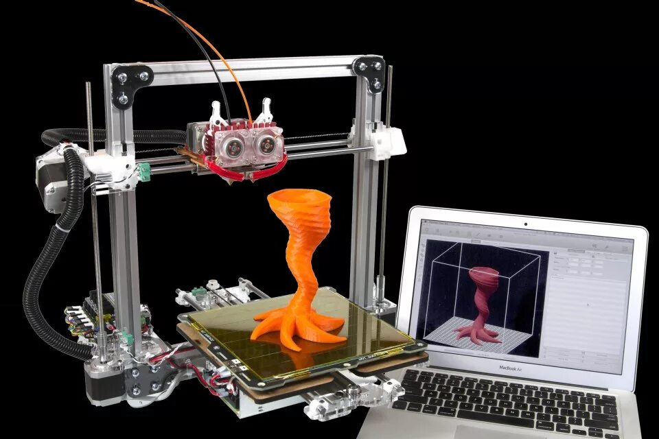3D-моделирование и печать;

- 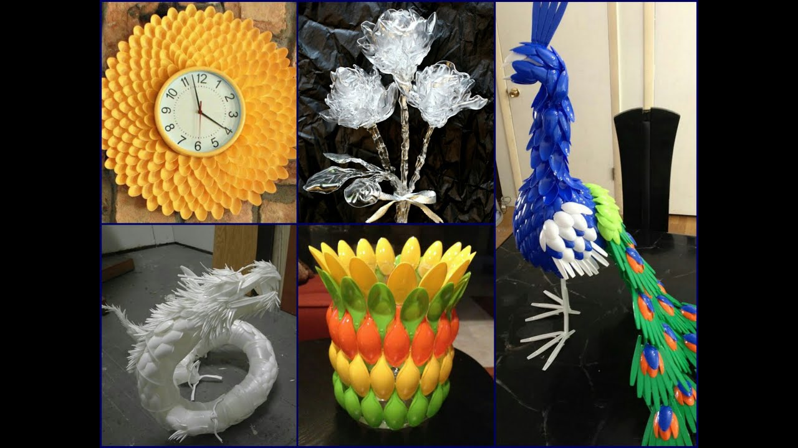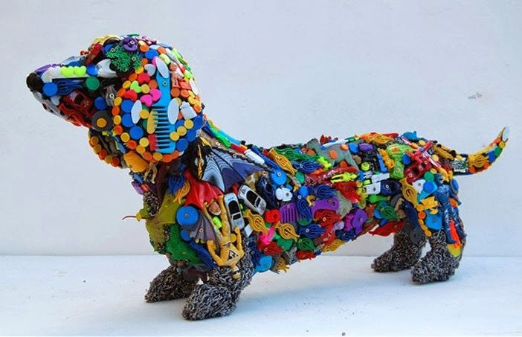нестандартные материалы (металл, пластик, стекло, свет, звук)

Визуальные элементы искусства
- Композиция - расположение элементов на листе или в пространстве.
- Цвет - средство передачи настроения и эмоций.
- Форма - внешний вид предмета (геометрическая или свободная).
- Фактура - характер поверхности предмета.
- Пропорции - соотношение частей изображения между собой и с целым.
Задание 1. Теория (3 балла)
Заполни таблицу.

Визуальный элемент | Определение | Пример применения
Цвет
Форма
Фактура
Композиция
Задание 2. Понимание темы (2 балла)
Ответь письменно.
- Какие достижения науки используются в современном искусстве?
____________________________________________________________________
- Почему современные художники экспериментируют с материалами и технологиями?
_____________________________________________________________________
_____________________________________________________________________
Задание 3. Анализ изображения (2 балла)
Рассмотри современное произведение искусства (по изображению, предложенному учителем).
Ответь:
- Какие визуальные элементы использованы в работе?
_____________________________________________________________________
- Какую идею или настроение передаёт изображение?
_____________________________________________________________________
Задание 4. Практическая работа (3 балла)
Выполни мини-эскиз на тему "Искусство будущего".
Требования:
- используй не менее 2 визуальных элементов;
- передай идею или настроение;
- соблюдай аккуратность выполнения.

Место для эскиза:

Задание для обучающихся с ООП
Нарисуй простой рисунок на тему "Искусство будущего".
Условия:
- используй 1-2 цвета;
- изобрази одну простую форму;
- выполни работу аккуратно.
Место для рисунка:

Критерии оценивания (10 баллов)

Основные задания
Критерий | Баллы
Заполнение таблицы | 3
Ответы на вопросы | 2
Анализ изображения | 2
Практическая работа | 3
Итого | 10
Для ООП
Критерий | Баллы
Работа по теме | 4
Использование цвета и формы | 3
Аккуратность | 3
Итого | 10
Самооценка
Отметь ✔:
- ⬜ Я понимаю, что такое современное искусство
- ⬜ Я различаю визуальные элементы
- ⬜ Я смогла передать идею в работе

РАБОЧИЙ ЛИСТ №2
Предмет: Художественный труд
Класс: 7 (девочки)
Раздел: Визуальное искусство
Тема: Микрорисунки природы
Количество часов: 1
Цель урока
Развивать наблюдательность и умение изображать объекты природы, используя визуальные элементы (форму, фактуру, пропорции, цвет) для передачи характерных особенностей природных форм.
Цели обучения
- 7.1.1.1 - Демонстрировать знание и понимание визуальных элементов окружающего мира (композиция, цвет, форма, фактура, пропорции) в различных контекстах, стилях и направлениях.
- 7.2.1.1 - Обоснованно определять, выбирать и использовать визуальные элементы и выразительные средства искусства для передачи более сложных творческих идей и чувств.
Теоретическая часть
Что такое микрорисунок
Микрорисунок - это изображение мелких объектов или деталей природы в увеличенном масштабе. Его цель - показать то, что обычно остаётся незаметным при обычном взгляде.
Микрорисунки часто используются:
- в изобразительном искусстве;
- в биологии и научных иллюстрациях;
- в дизайне и декоративном искусстве.
Особенности изображения природы
При изображении объектов природы художник должен быть наблюдательным и внимательным к деталям. Важно не просто срисовать предмет, а понять его строение.
Обрати внимание на:
- Форму - общие очертания объекта (овальная, округлая, вытянутая);
- Пропорции - соотношение частей (например, размер прожилок по отношению к листу);
- Фактуру - поверхность объекта (гладкая, шероховатая, ребристая);
- Цвет - оттенки, переходы, светлые и тёмные участки.
Штриховка как способ передачи фактуры
Штриховка - это способ изображения объёма и поверхности с помощью линий.
Виды штриховки:
- параллельная;
- перекрёстная;
- точечная.
С помощью штриховки можно показать:
- неровность поверхности;
- глубину и объём;
- направление роста или строения объекта.
Последовательность выполнения микрорисунка
- Внимательно рассмотри объект.
- Определи его основную форму.
- Лёгкими линиями наметь контур.
- Добавь детали.
- Передай фактуру с помощью штриховки.
- Проверь пропорции и аккуратность работы.
Задание 1. Наблюдение и описание (2 балла)
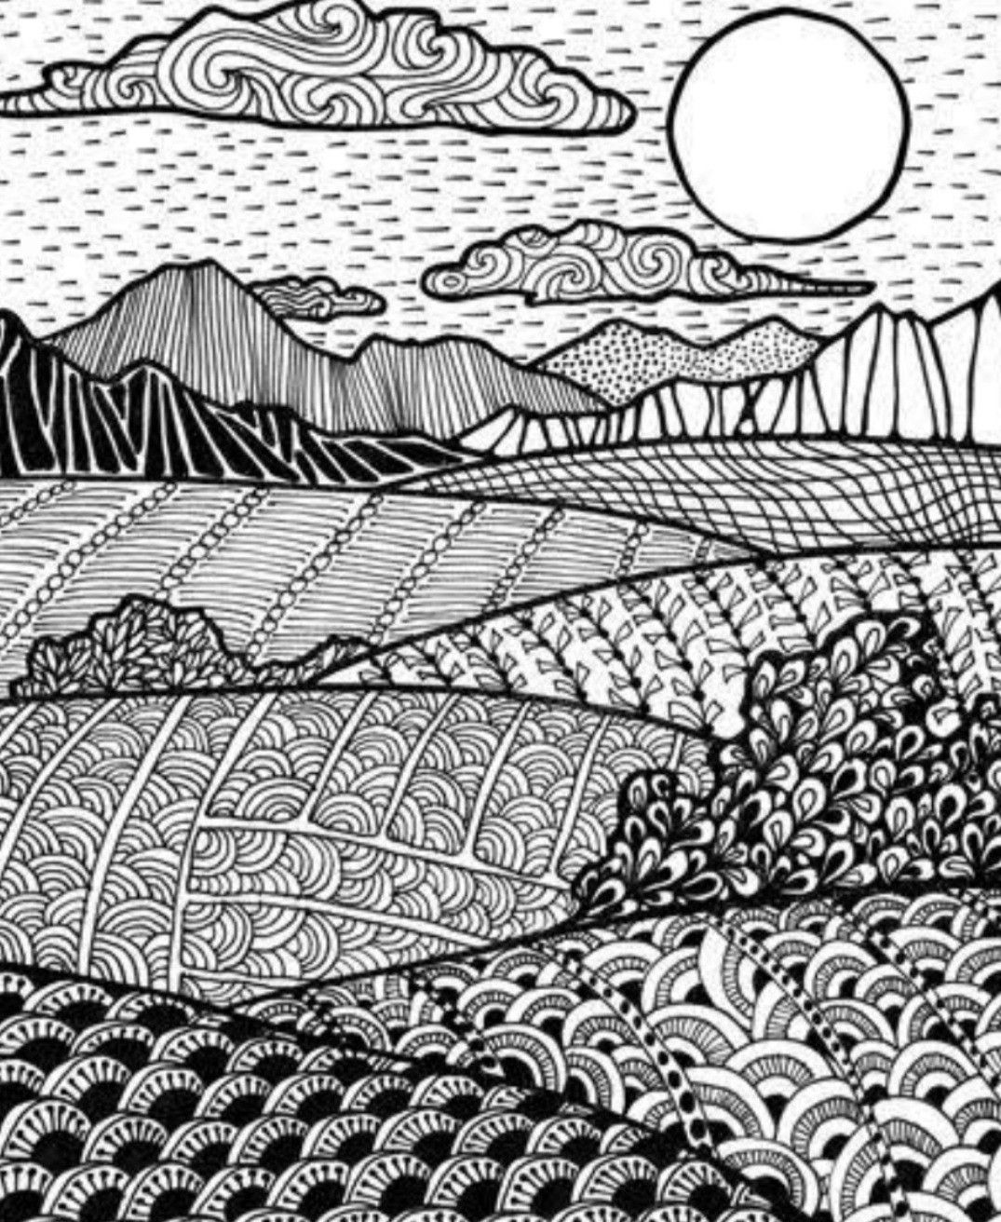Рассмотри объекты природы

Признак | Описание
Форма
Фактура
Размер
Цвет
Задание 2. Теория (3 балла)
Ответь письменно.
- Что такое микрорисунок и зачем он используется?
______________________________________________________________________
- Почему при изображении природы важно соблюдать пропорции?
_______________________________________________________________________
Задание 3. Анализ изображения (2 балла)
Рассмотри микрорисунок (по образцу учителя).
- Какие детали художник изобразил наиболее тщательно?
_______________________________________________________________________
- Каким способом передана фактура объекта?
_______________________________________________________________________
Задание 4. Практическая работа (3 балла)
Выполни микрорисунок объекта природы.
Требования:
- выбери один объект;
- передай форму и фактуру;
- используй штриховку;
- соблюдай пропорции и аккуратность.
Место для рисунка:

Задание для обучающихся с ООП
Нарисуй один простой объект природы (лист, цветок, камень).
Условия:
- работай простым карандашом;
- передай основную форму;
- выполни работу аккуратно.
Место для рисунка

Критерии оценивания (10 баллов)
Основные задания
Критерий | Баллы
Описание объекта | 2
Теоретические ответы | 3
Анализ изображения | 2
Практическая работа | 3
Итого | 10
Для ООП
Критерий | Баллы
Работа по теме | 4
Передача формы | 3
Аккуратность | 3
Итого | 10
Самоценка
- ⬜ Я научилась внимательно рассматривать объект
- ⬜ Я понимаю, как передавать форму и фактуру
- ⬜ Я смогла аккуратно выполнить микрорисунок

РАБОЧИЙ ЛИСТ №3
Предмет: Художественный труд
Класс: 7 (девочки)
Раздел: Визуальное искусство
Тема: Современные направления в изобразительном искусстве
(поп-арт, инсталляция). Самостоятельное исследование
Количество часов: 1
Цель урока
Познакомить учащихся с особенностями поп-арта и инсталляции и сформировать умение осознанно выбирать художественные средства для выражения идеи и оценки произведений современного искусства.
Цели обучения
- 7.2.1.1 - Обоснованно определять, выбирать и использовать визуальные элементы и выразительные средства искусства для передачи более сложных творческих идей и чувств.
- 7.3.3.1 - Обсуждать и оценивать методы и подходы (техники), использованные для создания собственной работы и работы других, применяя предметную терминологию.
Теоретическая часть
Поп-арт - направление в изобразительном искусстве, возникшее во второй половине XX века. Оно связано с массовой культурой: рекламой, комиксами, телевидением, упаковками товаров, образами знаменитостей.
Основные особенности поп-арта:
· использование ярких, контрастных цветов;
· повторение изображений;
· обращение к предметам повседневной жизни;
· простые, легко узнаваемые образы.
Художники поп-арта стремились показать, что искусством может быть всё, что окружает человека каждый день.
Известные художники поп-арта:
· Энди Уорхол - создавал работы с изображениями знаменитостей и товаров массового потребления;
· Рой Лихтенштейнвестные художники инсталляции:
· Яёи Кусама - создаёт масштабные пространственные инсталляции;
· Олафур Элиассон - работает с пространством, светом и восприятием.
Задание 1. Работа с понятиями (3 балла)
Заполни пропуски, используя слова:
массовая культура, идея, предметы, яркие цвета
- Поп-арт связан с ____________________________.
- Для поп-арта характерны ____________________________.
- Инсталляция создаётся из реальных ____________________________.
- В инсталляции особенно важна ____________________________ работы.
Задание 2. Классификация (2 балла)
Определи, к какому направлению относится признак. Поставь ✔.
Признак | Поп-арт | Инсталляция
Используются предметы быта
Яркие контрастные цвета
Работа занимает пространство
Изображение на плоскости
Задание 3. Мнение и аргументация (2 балла)
Ответь письменно.
Как ты считаешь, какое направление сильнее влияет на зрителя - поп-арт или инсталляция?
Объясни свой ответ (1-2 предложения).
_____________________________________________________________________________
_____________________________________________________________________________
_____________________________________________________________________________
Задание 4. Проектное задание (3 балла)
Выбери одно направление и выполни задание.
Вариант 1. Поп-арт
Нарисуй эскиз предмета повседневной жизни в стиле поп-арт.
(яркий цвет, простой контур, крупное изображение)
Вариант 2. Инсталляция
Придумай идею инсталляции на тему "Школа сегодня".
Опиши:
- какие предметы используешь;
- какую идею они передают.
Место для работы / описания:

Задание для обучающихся с ООП
Выбери один вариант:
☐ Раскрась предмет яркими цветами (поп-арт)
☐ Назови 2 предмета, из которых можно сделать простую инсталляцию
Критерии оценивания (10 баллов)
Основные задания
Критерий | Баллы
Работа с понятиями | 3
Правильная классификация | 2
Аргументированное мнение | 2
Проектное задание | 3
Итого | 10
Для ООП
Критерий | Баллы
Выполнение задания по теме | 4
Понимание направления | 3
Аккуратность / логичность | 3
Итого | 10
Самооценка
- ⬜ Я понимаю различия между поп-артом и инсталляцией
- ⬜ Я могу выразить своё мнение
- ⬜ Мне было интересно работать с современным искусством
РАБОЧИЙ ЛИСТ №4
Предмет: Художественный труд
Класс: 7 (девочки)
Раздел: Визуальное искусство
Тема: Современные художники Казахстана
Количество часов: 1
Цель урока
Сформировать представление о творчестве современных художников Казахстана и развить умение анализировать произведения искусства с учётом культурного контекста и используемых художественных средств.
Цели обучения
- 7.1.2.1 - Самостоятельно изучать и определять особенности произведений искусства, ремесла и дизайна различного исторического и культурного происхождения.
- 7.1.3.1 - Использовать различные источники информации для исследования и развития творческих идей, выбирая из них наиболее подходящие (в том числе применяя ИКТ).
Теоретическая часть
Современное искусство Казахстана
Современные художники Казахстана в своих работах соединяют национальные традиции и современные художественные формы. В их произведениях часто отражаются темы:
- истории и культуры казахского народа;
- природы Казахстана;
- человека в современном мире;
- национальной идентичности.
Художники используют живопись, графику, декоративно-прикладное искусство, цифровые технологии, смешанные техники.
Национальные мотивы в искусстве
Национальные мотивы - это элементы культуры народа, отражённые в искусстве:
- орнаменты;
- традиционная одежда;
- быт и обычаи;
- образы природы (степь, горы, животные).
Использование национальных мотивов помогает сохранить культурное наследие и передать его новым поколениям.
Задание 1. Работа с информацией (3 балла)
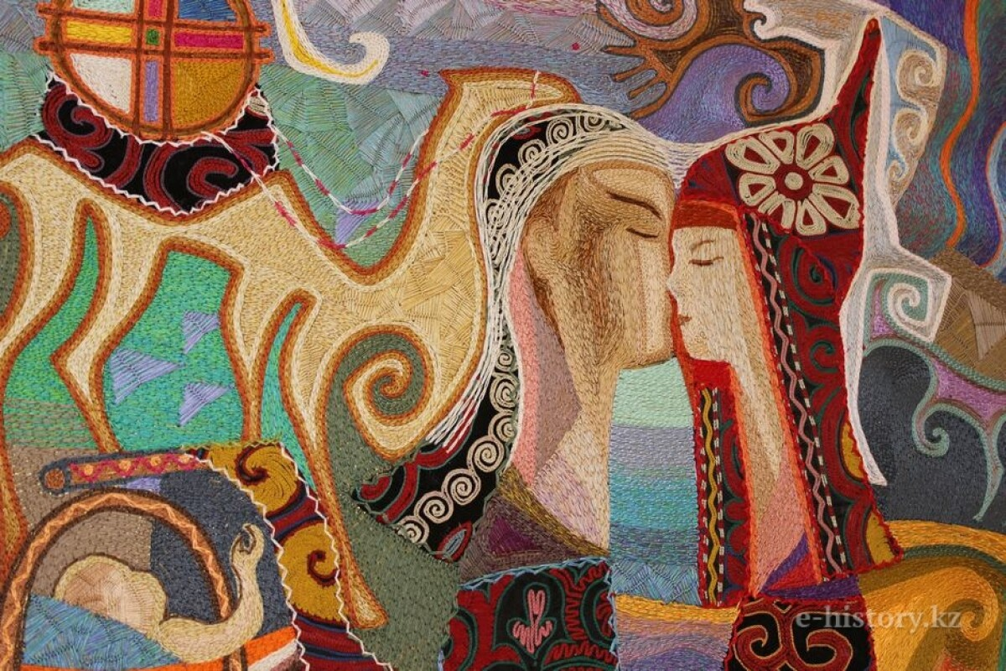Заполни таблицу

Что изображено в работе | Какие национальные элементы | Используемые цвета
Задание 2. Понимание темы (2 балла)
Ответь письменно.
- Почему современные художники Казахстана используют национальные мотивы?
____________________________________________________________________________
- Какие источники информации можно использовать для изучения творчества художников?
____________________________________________________________________________
____________________________________________________________________________
Задание 3. Анализ произведения (2 балла)
Рассмотри работу современного художника Казахстана (по изображению учителя).
Ответь:
- Какую тему раскрывает художник?
___________________________________________________________________________
- Какие художественные средства он использует?
_____________________________________________________________________________
_____________________________________________________________________________
Задание 4. Творческое задание (3 балла)
Придумай идею собственной художественной работы на тему
"Моя культура - моё вдохновение".
Опиши:
- что ты изобразишь;
- какие национальные элементы используешь;
- какие цвета выберешь.
_____________________________________________________________________________
_____________________________________________________________________________
_____________________________________________________________________________
Задание для обучающихся с ООП (1 задание)
Нарисуй один национальный элемент
(орнамент, юрта, животное, узор).
Условия:
- используй 1-2 цвета;
- изобрази крупно и аккуратно.

Критерии оценивания (10 баллов)
Основные задания
Критерий | Баллы
Работа с информацией | 3
Понимание темы | 2
Анализ произведения | 2
Творческое задание | 3
Итого | 10
Для ООП
Критерий | Баллы
Работа по теме | 4
Использование национального элемента | 3
Аккуратность | 3
Итого | 10
Самооценка
- ⬜ Я узнала о современных художниках Казахстана
- ⬜ Я понимаю значение национальных мотивов
- ⬜ Я смогла придумать собственную идею

РАБОЧИЙ ЛИСТ №5
Предмет: Художественный труд
Класс: 7 (девочки)
Раздел: Визуальное искусство
Тема: Практическая работа на основе исследований современных стилевых направлений
(формат 2D или 3D)
Количество часов: 1
Цель урока
Научить учащихся определять, выбирать и комбинировать современные художественные техники и материалы для создания собственной творческой работы в формате 2D или 3D.
Цели обучения
- 7.1.6.4 - Определять, выбирать и комбинировать различные (современные) техники и художественные материалы при создании творческих работ.
- 7.1.6.2 - Распознавать ряд современных и нетрадиционных материалов и определять, как они эффективно могут быть комбинированы, обработаны и использованы для создания творческих работ.
- 7.2.1.1 - Обоснованно определять, выбирать и использовать визуальные элементы и выразительные средства искусства для передачи более сложных творческих идей и чувств.
Теоретическая часть
Форматы художественных работ
2D (двухмерный формат) - плоское изображение на бумаге, картоне, ткани
(рисунок, коллаж, аппликация, графика).
3D (трёхмерный формат) - объёмная работа, имеющая высоту, ширину и глубину
(макет, композиция из предметов, скульптура, инсталляция).
Современные и нетрадиционные материалы
К современным материалам относятся:
- цветная и фактурная бумага;
- картон, упаковочные материалы;
- ткань, нитки;
- фольга, пластик;
- природные материалы.
Комбинирование материалов помогает:
- усилить выразительность работы;
- передать идею;
- создать интересную фактуру.
Этапы выполнения практической работы
- Выбор идеи и формата (2D или 3D).
- Определение материалов.
- Выполнение эскиза.
- Создание основной работы.
- Анализ результата.
Задание 1. Выбор идеи (2 балла)
Отметь ✔ выбранный формат и заполни.
☐ 2D ☐ 3D
Тема работы: _____________________________________
Какие материалы я выберу: _________________________
Задание 2. Эскиз (2 балла)
Выполни эскиз будущей работы, обозначь основные элементы.
Место для эскиза:

Задание 3. Практическая работа (4 балла)
Создай творческую работу по своему эскизу.
Требования:
- используй не менее 2 материалов;
- передай идею или настроение;
- соблюдай аккуратность.
Задание 4. Самоанализ (2 балла)
Ответь письменно.
- Какие материалы ты использовала?
_____________________________________________________________________________
- Удалось ли передать задуманную идею? Почему?
_____________________________________________________________________________
_____________________________________________________________________________
Задание для обучающихся с ООП
Выбери один вариант:
☐ Выполни простой коллаж из 2 материалов
☐ Сделай небольшую объёмную форму из бумаги или картона
Условие: аккуратное выполнение.
Критерии оценивания (10 баллов)
Основные задания
Критерий | Баллы
Выбор идеи и формата | 2
Эскиз | 2
Практическая работа | 4
Самоанализ | 2
Итого | 10
Для ООП
Критерий | Баллы
Работа выполнена по теме | 4
Использованы материалы | 3
Аккуратность | 3
Итого | 10
Самооценка
- ⬜ Я смогла выбрать материалы
- ⬜ Я выполнила работу по плану
- ⬜ Я довольна результатом

РАБОЧИЙ ЛИСТ №6
Предмет: Художественный труд
Класс: 7 (девочки)
Раздел: Визуальное искусство
Тема: Практическая работа на основе исследований современных стилевых направлений
(формат 2D или 3D). Развитие идеи
Количество часов: 1
Цель урока
Научить учащихся осмысленно развивать творческую идею, уточнять детали художественной работы и выбирать выразительные средства для усиления художественного образа.
Цели обучения
- 7.1.6.4 - Определять, выбирать и комбинировать современные техники и художественные материалы при создании творческих работ.
- 7.1.6.2 - Распознавать современные и нетрадиционные материалы и определять способы их эффективного использования.
- 7.2.1.1 - Обоснованно использовать визуальные элементы и выразительные средства искусства для передачи творческих идей и чувств.
Теоретическая часть
Развитие художественной идеи
Развитие идеи - это уточнение замысла, добавление деталей и элементов, которые делают работу более понятной и выразительной.
При развитии идеи важно:
- убрать лишние элементы;
- усилить главную часть работы;
- продумать цветовое решение;
- сохранить целостность композиции
Задание 1. Планирование доработки (3 балла)
Заполни таблицу.
Что есть в работе сейчас | Что я добавлю или изменю | Зачем это нужно
Задание 2. Работа с выразительными средствами (2 балла)
Отметь ✔ те средства, которые ты планируешь использовать:
☐ цвет
☐ форма
☐ фактура
☐ контраст
☐ композиционный центр
Кратко поясни выбор одного средства:
Задание 3. Практическая работа (4 балла)
Продолжи выполнение своей художественной работы.
Условия:
- добавь не менее 2 новых деталей;
- используй выбранные выразительные средства;
- работай аккуратно и последовательно.
Задание 4. Самооценка результата (1 балл)
Закончи предложение:
"Моя работа стала более выразительной, потому что
________________________________________________"
Задание для обучающихся с ООП
Добавь одну деталь или один цвет в свою работу.
Условие: деталь должна быть заметной и аккуратно выполненной.
Критерии оценивания (10 баллов)
Основные задания
Критерий | Баллы
Планирование доработки | 3
Осознанный выбор выразительных средств | 2
Практическая работа | 4
Самооценка | 1
Итого | 10
Для ООП
Критерий | Баллы
Работа доработана | 4
Добавлен элемент | 3
Аккуратность | 3
Итого | 10
Самооценка
- ⬜ Я понимаю, как развивать идею
- ⬜ Я умею выбирать выразительные средства
- ⬜ Я аккуратно доработала свою работу
РАБОЧИЙ ЛИСТ №7
Предмет: Художественный труд
Класс: 7 (девочки)
Раздел: Визуальное искусство
Тема: Практическая работа на основе исследований современных стилевых направлений
(формат 2D или 3D). Завершение
Количество часов: 1
Цель урока
Сформировать умение завершать творческую работу, оценивать её результат и осознанно использовать визуальные элементы для целостного художественного образа.
Цели обучения
- 7.1.6.4 - Определять, выбирать и комбинировать современные техники и художественные материалы при создании творческих работ.
- 7.1.6.2 - Распознавать современные и нетрадиционные материалы и эффективно использовать их в художественной деятельности.
- 7.2.1.1 - Обоснованно использовать визуальные элементы и выразительные средства искусства для передачи творческих идей и чувств.
Теоретическая часть
Завершение художественной работы
Завершённая работа - это работа, в которой:
- ясно выражена основная идея;
- элементы расположены гармонично;
- цвета и материалы сочетаются между собой;
- отсутствуют лишние или незаконченные детали.
Перед завершением важно:
- проверить композицию;
- уточнить детали;
- устранить неточности;
- оценить аккуратность выполнения.
Самооценка художественной работы
Самооценка помогает понять:
- удалось ли реализовать замысел;
- какие элементы получились лучше всего;
- что можно улучшить в будущем.
Задание 1. Проверка готовности работы (2 балла)
Отметь ✔ верные утверждения:
☐ Работа имеет завершённый вид
☐ Основная идея понятна
☐ Использованы визуальные элементы
☐ Работа выполнена аккуратно
Задание 2. Завершение практической работы (5 баллов)
Заверши свою творческую работу.
Обязательно:
- доведи работу до законченного вида;
- убери лишние линии или элементы;
- подчеркни главный элемент (цветом, формой или фактурой).
Задание 3. Краткое описание работы (2 балла)
Заполни:
Название работы: _________________________________
Идея моей работы:
_____________________________________________________________________________
_____________________________________________________________________________
Задание 4. Итоговая рефлексия (1 балл)
Закончи предложение:
"Больше всего в своей работе мне удалось
________________________________________________"
Задание для обучающихся с ООП
Заверши свою работу:
- добавь одну завершающую деталь;
- проверь аккуратность.
Критерии оценивания (10 баллов)
Основные задания
Критерий | Баллы
Проверка готовности работы | 2
Завершение практической работы | 5
Описание идеи | 2
Рефлексия | 1
Итого | 10
Для ООП
Критерий | Баллы
Работа завершена | 4
Добавлена завершающая деталь | 3
Аккуратность | 3
Итого | 10
Самооценка
- ⬜ Я завершила свою работу
- ⬜ Я довольна результатом
- ⬜ Я понимаю, что можно улучшить в будущем

РАБОЧИЙ ЛИСТ №8
Предмет: Художественный труд
Класс: 7 (девочки)
Раздел: Визуальное искусство
Тема: Презентация работ и организация выставки
Количество часов: 1
Цель урока
Сформировать умение представлять и оценивать готовые творческие работы, аргументированно рассказывать о своей художественной идее и участвовать в коллективной выставке.
Цели обучения
- 7.3.1.1 - Презентовать готовую работу для широкой аудитории (выставка, показ мод).
Теоретическая часть
Что такое презентация художественной работы
Презентация - это представление своей работы зрителям с объяснением идеи, выбора материалов и художественных средств.
Хорошая презентация включает:
- название работы;
- основную идею;
- использованные материалы и техники;
- объяснение, почему работа выполнена именно так.
Выставка художественных работ
Выставка - это организованное размещение работ для просмотра и обсуждения.
Правила оформления выставки:
- аккуратное размещение работ;
- наличие названия и автора;
- соблюдение порядка и эстетики;
- уважительное отношение к работам других.
Культура обсуждения
Во время обсуждения важно:
- говорить вежливо и по теме;
- отмечать сильные стороны работы;
- давать корректные советы по улучшению.
Задание 1. Подготовка к презентации (3 балла)
Заполни карточку работы.
Название работы: _______________________________
Формат: ☐ 2D ☐ 3D
Материалы и техники:
_____________________________________________________________________________
Основная идея работы:
_____________________________________________________________________________
_____________________________________________________________________________
Задание 2. Устная презентация (3 балла)
Кратко представь свою работу классу (1-2 минуты).
Отметь ✔, что ты рассказала:
☐ название работы
☐ идею
☐ материалы
☐ что получилось лучше всего
Задание 3. Оценка работ одноклассниц (2 балла)
Выбери одну работу и напиши отзыв.
Что понравилось:
_____________________________________________________________________________
Что можно улучшить:
_____________________________________________________________________________
_____________________________________________________________________________
Задание 4. Итоговая рефлексия (2 балла)
Ответь письменно.
- Чему ты научилась, выполняя эту работу?
____________________________________________________________________________
- Что ты хотела бы попробовать в следующий раз?
____________________________________________________________________________
____________________________________________________________________________
Задание для обучающихся с ООП
Покажи свою работу и скажи:
- как она называется;
- что на ней изображено.
(Можно ответить устно.)
Критерии оценивания (10 баллов)
Основные задания
Критерий | Баллы
Подготовка карточки работы | 3
Устная презентация | 3
Отзыв о работе одноклассницы | 2
Итоговая рефлексия | 2
Итого | 10
Для ООП
Критерий | Баллы
Работа представлена | 4
Ответ по теме | 3
Аккуратность и участие | 3
Итого | 10
Самооценка
- ⬜ Я смогла представить свою работу
- ⬜ Я научилась оценивать работы других
- ⬜ Мне понравилось участвовать в выставке
РАБОЧИЙ ЛИСТ №9
Предмет: Художественный труд
Класс: 7 (девочки)
Раздел: Декоративно-прикладное искусство
Тема: Художественная роспись
(батик, гжель, хохлома). Виды росписи, приёмы и техники
Количество часов: 1
Цель урока
Сформировать представление о видах художественной росписи, их особенностях, приёмах и материалах, а также развить умение различать стили декоративной росписи.
Цели обучения
- 7.1.2.1 - Самостоятельно изучать и определять особенности произведений искусства, ремесла и дизайна различного исторического и культурного происхождения.
- 7.1.3.1 - Использовать различные источники информации для исследования и развития творческих идей, выбирая из них наиболее подходящие (в том числе применяя ИКТ).
Теоретическая часть
Декоративно-прикладное искусство
Декоративно-прикладное искусство (ДПИ) - это вид искусства, в котором художественно оформляются предметы быта. Такие изделия не только красивы, но и полезны.
Основные особенности ДПИ:
- декоративность;
- повторяемость узоров;
- связь с традициями и культурой народа;
- использование орнамента.
Художественная роспись
Художественная роспись - это украшение поверхности изделия орнаментом и рисунком с помощью красок.
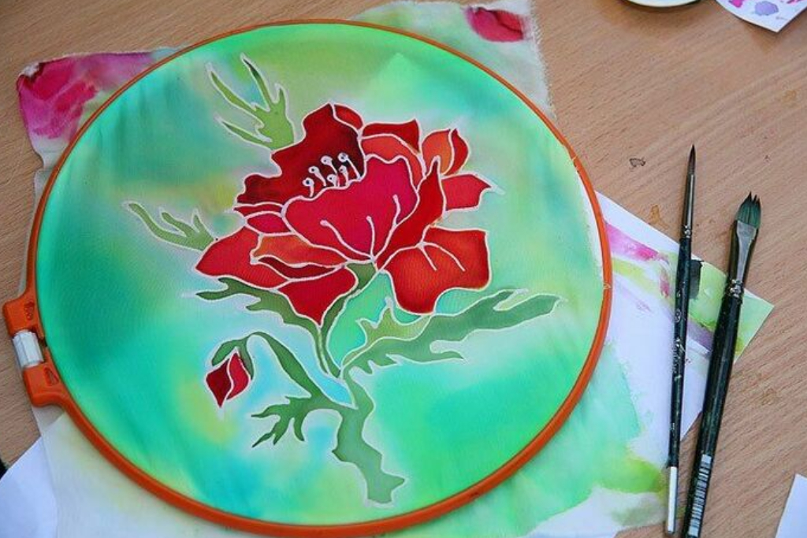Основные виды росписи
Батик
- роспись по ткани;
- используется специальный резерв (воск);
- мягкие цветовые переходы.
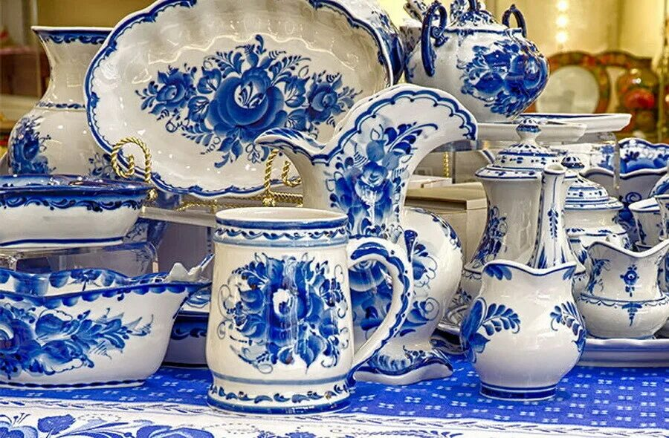Гжель
- роспись по керамике;
- основные цвета - синий и белый;
- растительные и цветочные узоры.
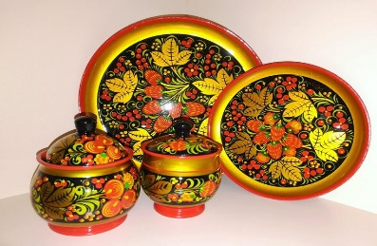
Хохлома
- роспись по дереву;
- цвета: красный, чёрный, золотой;
- растительные мотивы, ягоды, листья.

Материалы и инструменты
- кисти разной толщины;
- краски (акрил, гуашь);
- ткань, бумага, заготовки;
- палитра, вода, салфетки.
Задание 1. Работа с информацией (3 балла)
Заполни таблицу.
Вид росписи | На каком материале выполняется | Основные цвета
Батик
Гжель
Хохлома
Задание 2. Понимание темы (2 балла)
Ответь письменно.
- Чем декоративная роспись отличается от обычного рисунка?
_____________________________________________________________________________
- Почему важно сохранять традиционные виды росписи?
_____________________________________________________________________________
Задание 3. Распознавание стиля (2 балла)
Посмотри на изображения росписей (по материалу учителя).
Определи вид росписи и напиши его название:
- _______________________________________________________________________
- _______________________________________________________________________
Задание 4. Подготовка к практике (3 балла)
Выбери один вид росписи, который тебе больше всего понравился, и ответь:
- какой материал ты будешь использовать;
- какие цвета выберешь;
- какой узор изобразишь.
Задание для обучающихся с ООП
Раскрась готовый орнамент в стиле:
☐ гжель ☐ хохлома
Условие: используй 2-3 цвета, работай аккуратно.
Критерии оценивания (10 баллов)
Основные задания
Критерий | Баллы
Таблица по видам росписи | 3
Ответы на вопросы | 2
Распознавание стиля | 2
Подготовка к практике | 3
Итого | 10
Для ООП
Критерий | Баллы
Работа выполнена по теме | 4
Использованы нужные цвета | 3
Аккуратность | 3
Итого | 10
Самооценка
- ⬜ Я смогла представить свою работу
- ⬜ Я научилась оценивать работы других
- ⬜ Мне понравилось участвовать в выставке
РАБОЧИЙ ЛИСТ №10
Предмет: Художественный труд
Класс: 7 (девочки)
Раздел: Декоративно-прикладное искусство
Тема: Разработка эскиза изделия. Подготовка материалов и инструментов
Количество часов: 1
Цель урока
Сформировать умение разрабатывать эскиз изделия декоративно-прикладного искусства и планировать творческую деятельность, подбирая необходимые материалы и инструменты.
Цели обучения
- 7.1.5.2 - Выполнять эскизы и разрабатывать графическую и технологическую документацию для изготовления изделия, используя различные средства графики.
- 7.1.4.1 - Планировать творческую деятельность, используя приобретённые знания и опыт, определяя свои будущие действия.
Теоретическая часть
Что такое эскиз
Эскиз - это предварительный рисунок изделия, который показывает:
- форму изделия;
- расположение узора или декора;
- основные цвета;
- примерный размер.
Эскиз помогает заранее продумать работу и избежать ошибок при выполнении изделия.
Планирование творческой деятельности
Планирование - это последовательное продумывание этапов работы.
Обычно план включает:
- выбор изделия;
- разработку эскиза;
- подбор материалов и инструментов;
- выполнение работы;
- оформление и оценку результата.
Материалы и инструменты
Для декоративной росписи могут понадобиться:
- бумага или ткань;
- краски (гуашь, акрил);
- кисти разной толщины;
- палитра, вода, салфетки;
- карандаш и ластик.
Задание 1. Выбор изделия (2 балла)
Изделие, которое я буду оформлять:
Вид росписи:
☐ батик ☐ гжель ☐ хохлома
Задание 2. Разработка эскиза (4 балла)
Выполни эскиз изделия.
Требования:
- обозначь форму изделия;
- наметь узор или орнамент;
- укажи основные цвета.
Место для эскиза:

Задание 3. Подбор материалов и инструментов (2 балла)
Заполни таблицу.
Материалы | Инструменты
Задание 4. План работы (2 балла)
Запиши последовательность действий (3-4 шага):
- _______________________________________________________________________
- _______________________________________________________________________
- _______________________________________________________________________
- _______________________________________________________________________
Задание для обучающихся с ООП
Нарисуй простой эскиз изделия
(без мелких деталей, 1-2 цвета).

Критерии оценивания (10 баллов)
Основные задания
Критерий | Баллы
Выбор изделия и вида росписи | 2
Эскиз изделия | 4
Подбор материалов и инструментов | 2
План работы | 2
Итого | 10
Для ООП
Критерий | Баллы
Эскиз выполнен по теме | 4
Передана форма изделия | 3
Аккуратность | 3
Итого | 10
Самооценка
- ⬜ Я умею делать эскиз
- ⬜ Я могу планировать свою работу
- ⬜ Я готова приступить к выполнению изделия

РАБОЧИЙ ЛИСТ №11
Предмет: Художественный труд
Класс: 7 (девочки)
Раздел: Декоративно-прикладное искусство
Тема: Разработка эскиза изделия. Подготовка материалов и инструментов (продолжение)
Количество часов: 1
Цель урока
Развивать умение уточнять и дорабатывать эскиз изделия, осознанно подбирать материалы и инструменты и корректировать план творческой деятельности.
Цели обучения
- 7.1.5.2 - Выполнять эскизы и разрабатывать графическую и технологическую документацию для изготовления изделия, используя различные средства графики.
- 7.1.4.1 - Планировать творческую деятельность, используя приобретённые знания и опыт, определяя свои будущие действия.
Теоретическая часть
Доработка эскиза
Доработка эскиза - это уточнение деталей будущего изделия. На этом этапе важно:
- проверить соответствие эскиза выбранному виду росписи;
- уточнить форму и размер элементов;
- продумать симметрию и ритм узора;
- проверить цветовое сочетание.
Подготовка к выполнению изделия
Перед началом практической работы необходимо:
- проверить наличие всех материалов;
- подготовить рабочее место;
- соблюдать аккуратность и порядок;
- помнить о бережном отношении к инструментам.
Задание 1. Анализ эскиза (2 балла)
Ответь письменно.
- Что в твоём эскизе получилось лучше всего?
_____________________________________________________________________________
- Что нужно изменить или уточнить?
_____________________________________________________________________________
_____________________________________________________________________________
Задание 2. Доработка эскиза (4 балла)
Выполни доработанный вариант эскиза с учётом замечаний.
Требования:
- уточни форму узора;
- обозначь основные цвета;
- соблюдай аккуратность.

Место для эскиза:

Задание 3. Проверка готовности материалов (2 балла)
Отметь ✔.
☐ Материалы подготовлены
☐ Инструменты подобраны
☐ Рабочее место организовано
☐ Я готова приступить к работе
Задание 4. Корректировка плана (2 балла)
При необходимости внеси изменения в план работы:
- _______________________________________________________________________
- _______________________________________________________________________
- _______________________________________________________________________
Задание для обучающихся с ООП
Доработай эскиз:
- добавь один элемент узора;
- используй 1-2 цвета.
Критерии оценивания (10 баллов)
Основные задания
Критерий | Баллы
Анализ эскиза | 2
Доработка эскиза | 4
Подготовка материалов | 2
Корректировка плана | 2
Итого | 10
Для ООП
Критерий | Баллы
Эскиз доработан | 4
Добавлен элемент | 3
Аккуратность | 3
Итого | 10
Самооценка
- ⬜ Я улучшила свой эскиз
- ⬜ Я подготовила всё необходимое
- ⬜ Я готова к практической работе

РАБОЧИЙ ЛИСТ №12
Предмет: Художественный труд
Класс: 7 (девочки)
Раздел: Декоративно-прикладное искусство
Тема: Выполнение художественной росписи. Декорирование. Оформление
Количество часов: 1
Цель урока
Сформировать умение выполнять художественную роспись изделия, осознанно используя визуальные элементы, материалы и инструменты, соблюдая технику безопасности.
Цели обучения
- 7.2.1.1 - Обоснованно определять, выбирать и использовать визуальные элементы и выразительные средства иск
- \
- усства для передачи творческих идей и чувств.
- 7.1.6.4 - Определять, выбирать и комбинировать современные техники и художественные материалы при создании творческих работ.
- 7.2.6.1 - Использовать материалы и инструменты, соблюдая технику безопасности, осознавая и демонстрируя её важность.
Теоретическая часть
Художественная роспись изделия
Художественная роспись - это процесс нанесения декоративного узора или изображения на поверхность изделия в соответствии с выбранным стилем и эскизом.
Во время росписи важно:
- работать по заранее подготовленному эскизу;
- соблюдать последовательность действий;
- контролировать количество краски;
- следить за чистотой работы
Техника безопасности
При работе с красками и инструментами необходимо:
- работать аккуратно, не спеша;
- не брать кисти и краски в рот;
- поддерживать порядок на рабочем месте;
- после работы вымыть руки и инструменты.
Задание 1. Подготовка к росписи (2 балла)
Отметь ✔ выполненные действия:
☐ Рабочее место подготовлено
☐ Материалы и инструменты разложены
☐ Эскиз перед глазами
☐ Я знаю правила техники безопасности
Задание 2. Начало художественной росписи (5 баллов)
Начни выполнение художественной росписи изделия по эскизу.
Условия:
- соблюдай выбранный стиль росписи;
- аккуратно наноси краску;
- следи за чистотой и точностью линий.
Задание 3. Контроль процесса (1 балл)
Ответь кратко:
Какой этап работы ты выполнила сегодня?
_____________________________________________________________________________
_____________________________________________________________________________
Задание 4. Самоанализ (2 балла)
Закончи предложения:
- Во время работы мне удалось __________________________
- Мне нужно быть внимательнее к ________________________
Задание для обучающихся с ООП
Начни роспись изделия:
- используй 1-2 цвета;
- работай по контуру;
- выполняй задание аккуратно.
Критерии оценивания (10 баллов)
Основные задания
Критерий | Баллы
Подготовка к работе | 2
Начало росписи по эскизу | 5
Контроль и осмысление процесса | 1
Самоанализ | 2
Итого | 10
Для ООП
Критерий | Баллы
Работа начата по теме | 4
Использованы цвета | 3
Аккуратность | 3
Итого | 10
Самооценка
- ⬜ Я соблюдала технику безопасности
- ⬜ Я аккуратно начала роспись
- ⬜ Я понимаю, что буду делать дальше
РАБОЧИЙ ЛИСТ №13
Предмет: Художественный труд
Класс: 7 (девочки)
Раздел: Декоративно-прикладное искусство
Тема: Выполнение художественной росписи. Декорирование. Оформление (продолжение)
Количество часов: 1
Цель урока
Развивать умение последовательно выполнять художественную роспись изделия, совершенствовать аккуратность, точность и осознанный выбор выразительных средств.
Цели обучения
- 7.2.1.1 - Обоснованно определять, выбирать и использовать визуальные элементы и выразительные средства искусства для передачи творческих идей и чувств.
- 7.1.6.4 - Определять, выбирать и комбинировать современные техники и художественные материалы при создании творческих работ.
- 7.2.6.1 - Использовать материалы и инструменты, соблюдая технику безопасности, осознавая и демонстрируя её важность.
Теоретическая часть
Последовательность художественной росписи
Для качественного выполнения росписи важно соблюдать этапность работы:
- Нанесение основных контуров и крупных элементов.
- Заполнение формы цветом.
- Добавление мелких декоративных деталей.
- Проверка симметрии и ритма узора.
Аккуратность и точность
Аккуратность - одно из главных требований в декоративной росписи.
Важно:
- не спешить;
- контролировать количество краски;
- использовать кисти подходящего размера;
- своевременно исправлять неточности.
Задание 1. Анализ хода работы (2 балла)
Ответь письменно.
- Какие элементы росписи ты уже выполнила?
____________________________________________________________________________
- Какие элементы планируешь выполнить сегодня?
____________________________________________________________________________
____________________________________________________________________________
Задание 2. Продолжение художественной росписи (5 баллов)
Продолжи выполнение росписи изделия.
Условия:
- работай по эскизу;
- соблюдай выбранный стиль росписи;
- добавь декоративные элементы;
- работай аккуратно.
Задание 3. Контроль качества (1 балл)
Отметь ✔ верные утверждения:
☐ Линии ровные
☐ Цвета сочетаются
☐ Узор аккуратный
Задание 4. Саморефлексия (2 балла)
Закончи предложения:
- Сегодня у меня лучше всего получилось __________________
- Мне ещё нужно потренироваться в ________________________
Задание для обучающихся с ООП
Продолжи роспись:
- добавь один декоративный элемент;
- используй 1-2 цвета;
- работай аккуратно.
Критерии оценивания (10 баллов)
Основные задания
Критерий | Баллы
Анализ хода работы | 2
Продолжение росписи | 5
Контроль качества | 1
Саморефлексия | 2
Итого | 10
Для ООП
Критерий | Баллы
Работа продолжена | 4
Добавлен элемент | 3
Аккуратность | 3
Итого | 10
Самооценка
- ⬜ Я работала аккуратно
- ⬜ Я соблюдала технику безопасности
- ⬜ Я понимаю, что делать дальше

РАБОЧИЙ ЛИСТ №14
Предмет: Художественный труд
Класс: 7 (девочки)
Раздел: Декоративно-прикладное искусство
Тема: Выполнение художественной росписи. Декорирование. Оформление (продолжение)
Количество часов: 1
Цель урока
Совершенствовать умение выполнять художественную роспись изделия, гармонично сочетая цвета и декоративные элементы, соблюдая аккуратность и технологию выполнения.
Цели обучения
- 7.2.1.1 - Обоснованно определять, выбирать и использовать визуальные элементы и выразительные средства искусства для передачи творческих идей и чувств.
- 7.1.6.4 - Определять, выбирать и комбинировать современные техники и художественные материалы при создании творческих работ.
- 7.2.6.1 - Использовать материалы и инструменты, соблюдая технику безопасности.
Теоретическая часть
Цвет и ритм в декоративной росписи
Цвет в декоративной росписи помогает выделить главные элементы и создать настроение работы.
Ритм - это повторение элементов узора через равные или неравные промежутки. Он делает орнамент целостным и выразительным.
При работе важно:
- соблюдать гармонию цветов;
- не перегружать узор;
- повторять элементы аккуратно и последовательно.
Декорирование изделия
Декорирование - это украшение изделия дополнительными элементами (линии, точки, завитки), которые завершают композицию.
Задание 1. Планирование декора (2 балла)
Ответь письменно.
- Какие цвета ты используешь сегодня?
_____________________________________________________________________________
- Какие декоративные элементы ты добавишь?
_____________________________________________________________________________

Задание 2. Продолжение росписи и декорирование (5 баллов)
Продолжи художественную роспись изделия.
Обязательно:
- добавь ритмически повторяющиеся элементы;
- следи за сочетанием цветов;
- соблюдай аккуратность.
Задание 3. Самоконтроль (1 балл)
Отметь ✔:
☐ Цвета сочетаются
☐ Узор повторяется ритмично
☐ Работа аккуратная
Задание 4. Краткая рефлексия (2 балла)
Закончи предложение:
"Моя работа стала более красивой, потому что
_____________________________________________"
Задание для обучающихся с ООП
Добавь повторяющийся узор (линия, точки, простые элементы),
используя 1-2 цвета.
Критерии оценивания (10 баллов)
Основные задания
Критерий | Баллы
Планирование декора | 2
Продолжение росписи и декорирование | 5
Самоконтроль | 1
Рефлексия | 2
Итого | 10
Для ООП
Критерий | Баллы
Декор добавлен | 4
Повторяемость узора | 3
Аккуратность | 3
Итого | 10
Самооценка
- ⬜ Я научилась сочетать цвета
- ⬜ Я использовала ритм в узоре
- ⬜ Я аккуратно выполнила работу

РАБОЧИЙ ЛИСТ №15
Предмет: Художественный труд
Класс: 7 (девочки)
Раздел: Декоративно-прикладное искусство
Тема: Выполнение художественной росписи. Декорирование. Оформление (завершение)
Количество часов: 1
Цель урока
Сформировать умение завершать художественную роспись изделия, добиваясь целостности композиции, аккуратности исполнения и выразительности декоративного оформления.
Цели обучения
- 7.2.1.1 - Обоснованно определять, выбирать и использовать визуальные элементы и выразительные средства искусства для передачи творческих идей и чувств.
- 7.1.6.4 - Определять, выбирать и комбинировать современные техники и художественные материалы при создании творческих работ.
- 7.2.6.1 - Использовать материалы и инструменты, соблюдая технику безопасности, осознавая и демонстрируя её важность.
Теоретическая часть
Завершение декоративной росписи
Завершённая роспись - это работа, в которой:
- узор выглядит цельным и законченным;
- все элементы гармонично сочетаются;
- цвета не перекрывают друг друга;
- отсутствуют лишние или незаконченные детали.
Перед завершением важно:
- проверить симметрию и ритм;
- убрать неточности;
- подчеркнуть главный элемент узора;
- оценить аккуратность.
Задание 1. Проверка готовности работы (2 балла)
Отметь ✔:
☐ Узор завершён
☐ Цвета гармоничны
☐ Все элементы аккуратно выполнены
☐ Работа имеет законченный вид
Задание 2. Завершение художественной росписи (5 баллов)
Заверши художественную роспись изделия.
Обязательно:
- доработай мелкие детали;
- выровняй линии и элементы;
- подчеркни главный декоративный элемент.
Задание 3. Оценка результата (1 балл)
Ответь кратко:
Какой элемент росписи получился лучше всего?
_____________________________________________________________________________
_____________________________________________________________________________
Задание 4. Итоговая рефлексия (2 балла)
Закончи предложения:
- Больше всего в своей работе мне понравилось _____________
- В следующий раз я постараюсь ___________________________
Задание для обучающихся с ООП
Заверши роспись:
- добавь один завершающий элемент;
- проверь аккуратность работы.
Критерии оценивания (10 баллов)
Основные задания
Критерий | Баллы
Проверка готовности работы | 2
Завершение росписи | 5
Оценка результата | 1
Рефлексия | 2
Итого | 10
Для ООП
Критерий | Баллы
Работа завершена | 4
Добавлен элемент | 3
Аккуратность | 3
Итого | 10
Самооценка
- ⬜ Я завершила свою работу
- ⬜ Я довольна результатом
- ⬜ Я старалась работать аккуратно

РАБОЧИЙ ЛИСТ №16
Предмет: Художественный труд
Класс: 7 (девочки)
Раздел: Декоративно-прикладное искусство
Тема: Презентация работ и организация выставки
Количество часов: 1
Цель урока
Сформировать умение презентовать готовое декоративно-прикладное изделие, аргументированно рассказывать о процессе его создания и оценивать результаты своей работы и работ других.
Цели обучения
- 7.3.1.1 - Презентовать готовую работу для широкой аудитории (выставка, показ мод).
Теоретическая часть
Презентация декоративно-прикладного изделия
Презентация - это представление своей работы с объяснением:
- идеи изделия;
- выбранного вида росписи;
- используемых материалов и техник;
- особенностей декоративного оформления.
Грамотная презентация помогает зрителю понять замысел автора.
Организация выставки
Выставка - это форма коллективного представления работ.
Основные правила оформления выставки:
- аккуратное размещение изделий;
- наличие карточки автора (название, имя);
- соблюдение эстетики и порядка;
- бережное отношение к работам других.
Культура оценки работ
При обсуждении работ важно:
- уважительно высказывать мнение;
- отмечать сильные стороны;
- давать доброжелательные рекомендации.
Задание 1. Карточка изделия (3 балла)
Заполни:
Название работы: _________________________________
Вид росписи: ☐ батик ☐ гжель ☐ хохлома
Материалы и инструменты:
_____________________________________________________________________________
Основная идея изделия:
_____________________________________________________________________________
Задание 2. Устная презентация (3 балла)
Представь свою работу классу (1-2 минуты).
Отметь ✔, о чём ты рассказала:
☐ название изделия
☐ идею
☐ материалы
☐ особенности росписи
Задание 3. Оценка работы одноклассницы (2 балла)
Выбери одну работу и напиши отзыв.
Что особенно удалось:
_____________________________________________________________________________
Что можно улучшить:
_____________________________________________________________________________
Задание 4. Итоговая рефлексия (2 балла)
Ответь письменно.
- Что нового ты узнала, выполняя декоративную роспись?
_____________________________________________________________________________
- Какой этап работы был для тебя самым интересным?
_____________________________________________________________________________
_____________________________________________________________________________
Задание для обучающихся с ООП
Покажи свою работу и назови:
- её название;
- вид росписи.
(Допускается устный ответ.)
Критерии оценивания (10 баллов)
Основные задания
Критерий | Баллы
Карточка изделия | 3
Устная презентация | 3
Отзыв о работе | 2
Итоговая рефлексия | 2
Итого | 10
Для ООП
Критерий | Баллы
Работа представлена | 4
Ответ по теме | 3
Участие и аккуратность | 3
Итого | 10
Самооценка
- ⬜ Я смогла представить свою работу
- ⬜ Я научилась оценивать работы других
- ⬜ Мне понравилось участвовать в выставке

РАБОЧИЙ ЛИСТ №17
Предмет: Художественный труд
Класс: 7 (девочки)
Раздел: Дизайн и технология
Тема: Преобразование (трансформация) и декорирование швейных изделий
(одежда, аксессуары, бижутерия)
Количество часов: 1
Цель урока
Сформировать представление о преобразовании и декорировании швейных изделий и развить умение находить и использовать дизайнерские идеи для улучшения внешнего вида и функциональности изделия.
Цели обучения
- 7.1.3.1 - Использовать различные источники информации для исследования и развития творческих идей, выбирая из них наиболее подходящие (в том числе применяя информационно-коммуникационные технологии).
Теоретическая часть
Дизайн и трансформация изделий
Дизайн - это создание или изменение внешнего вида изделия с учётом его назначения и эстетики.
Преобразование (трансформация) - это изменение уже готового изделия с целью обновления, улучшения или придания индивидуальности.
Виды преобразования швейных изделий
- изменение формы изделия;
- добавление декоративных элементов;
- комбинирование материалов;
- изменение цвета или фактуры.
Декорирование
Декорирование - украшение изделия с помощью вышивки, аппликации, фурнитуры, тесьмы, бисера и других элементов.
Источники дизайнерских идей
Идеи для дизайна можно найти в:
- журналах мод;
- интернете;
- коллекциях дизайнеров;
- элементах народного костюма.
Задание 1. Анализ изделия (2 балла)
Выбери швейное изделие (одежда или аксессуар).
- Название изделия: ______________________________
- Что в нём можно изменить или украсить?
_____________________________________________________________________________
_____________________________________________________________________________
Задание 2. Поиск дизайнерской идеи (2 балла)
Заполни таблицу.

Источник идеи | Что мне понравилось | Как можно использовать
Задание 3. Предложение дизайна (2 балла)
Опиши идею преобразования изделия:
_____________________________________________________________________________
_____________________________________________________________________________
Задание 4. Эскиз идеи (3 балла)
Выполни эскиз преобразованного изделия,
покажи изменения или элементы декора.

Место для эскиза:

Задание 5. Функциональность изделия (1 балл)
Ответь письменно.
Как преобразование или декорирование может сделать изделие более удобным или полезным?
_____________________________________________________________________________
_____________________________________________________________________________
Задание для обучающихся с ООП
Нарисуй один декоративный элемент,
который можно добавить к одежде или аксессуару.

Критерии оценивания (10 баллов)
Основные задания
Критерий | Баллы
Анализ изделия | 2
Поиск дизайнерской идеи | 2
Предложение дизайна | 2
Эскиз | 3
Функциональность изделия | 1
Итого | 10
Для ООП
Критерий | Баллы
Элемент соответствует теме | 4
Понимание идеи | 3
Аккуратность | 3
Итого | 10
Самооценка
- ⬜ Я понимаю, как можно преобразовать изделие
- ⬜ Я смогла придумать дизайнерскую идею
- ⬜ Я аккуратно выполнила задания

РАБОЧИЙ ЛИСТ №18
Предмет: Художественный труд
Класс: 7 (девочки)
Раздел: Дизайн и технология
Тема: Разработка идей. Эскиз
Количество часов: 1
Цель урока
Сформировать умение разрабатывать дизайнерскую идею изделия и выполнять эскиз, соответствующий функциональным и эстетическим требованиям.
Цели обучения
- 7.1.5.1 - Выполнять задания по разработке дизайна объекта, соответствующего функциональным (техническим) и эстетическим требованиям.
- 7.1.5.2 - Выполнять эскизы и разрабатывать графическую и технологическую документацию для изготовления изделия, используя различные средства графики.
Теоретическая часть
Дизайнерская идея
Дизайнерская идея - это замысел будущего изделия, который отражает:
- назначение изделия;
- удобство использования;
- внешний вид;
- стиль и декоративные элементы.
Хорошая идея должна быть понятной, полезной и эстетичной
Требования к эскизу
Эскиз должен:
- показывать форму изделия;
- отражать изменения или декор;
- быть аккуратным и понятным;
- передавать основную идею дизайна.
Функциональные и эстетические требования
- Функциональные - удобство, практичность, соответствие назначению.
- Эстетические - красота, гармония цветов, аккуратность, стиль.
Задание 1. Формулировка идеи (2 балла)
Заполни:
Изделие: ______________________________________
Для чего оно предназначено:
_____________________________________________________________________________
_____________________________________________________________________________
Задание 2. Требования к дизайну (2 балла)
Отметь ✔ и дополни.
☐ Удобство
☐ Практичность
☐ Красивый внешний вид
☐ Соответствие стилю
Какое требование для тебя самое важное? Почему?
_____________________________________________________________________________
_____________________________________________________________________________
Задание 3. Эскиз изделия (4 балла)
Выполни основной эскиз изделия.
Требования:
- покажи форму изделия;
- обозначь декоративные элементы;
- укажи основные цвета.
Место для эскиза:

Задание 4. Пояснение к эскизу (2 балла)
Ответь письменно.
- Какие элементы декора ты использовала?
_____________________________________________________________________________
- Почему ты выбрала именно такой дизайн?
_____________________________________________________________________________
_____________________________________________________________________________
Задание для обучающихся с ООП
Нарисуй простой эскиз изделия
(без мелких деталей, 1-2 цвета).

Критерии оценивания (10 баллов)
Основные задания
Критерий | Баллы
Формулировка идеи | 2
Понимание требований | 2
Эскиз изделия | 4
Пояснение к эскизу | 2
Итого | 10
Для ООП
Критерий | Баллы
Эскиз соответствует теме | 4
Передана форма изделия | 3
Аккуратность | 3
Итого | 10
Самооценка
- ⬜ Я смогла придумать идею
- ⬜ Я понимаю требования к дизайну
- ⬜ Я аккуратно выполнила эскиз

РАБОЧИЙ ЛИСТ №19
Предмет: Художественный труд
Класс: 7 (девочки)
Раздел: Дизайн и технология
Тема: Подготовка материалов и оборудования
Количество часов: 1
Цель урока
Сформировать умение подготавливать материалы и оборудование для изготовления швейного изделия, определять их назначение и соблюдать правила безопасной работы.
Цели обучения
- 7.2.2.1 - Определять и устранять неполадки в работе швейной машины.
- 7.1.6.2 - Распознавать современные и нетрадиционные материалы и определять, как они эффективно могут быть комбинированы и использованы.
- 7.1.6.3 - Определять, описывать и сравнивать классификацию и характеристику фурнитуры и отделочных швейных материалов и изделий.
Теоретическая часть
Материалы для швейных изделий
Материалы - это ткани и дополнительные элементы, из которых изготавливается изделие.
Основные виды материалов:
- натуральные ткани (хлопок, лен);
- синтетические ткани;
- отделочные материалы (тесьма, ленты);
- фурнитура (пуговицы, молнии).
Оборудование и инструменты
Для работы используются:
- швейная машина;
- иглы, нитки;
- ножницы;
- утюг и гладильная доска.
Техника безопасности
Перед началом работы важно:
- проверить исправность оборудования;
- соблюдать осторожность при работе с иглами и ножницами;
- не отвлекаться во время работы.
Задание 1. Определение материалов (3 балла)
Заполни таблицу.
Материал / фурнитура | Для чего используется
Задание 2. Подготовка оборудования (2 балла)
Отметь ✔ верные утверждения:
☐ Швейная машина проверена
☐ Нитки подобраны
☐ Игла исправна
☐ Рабочее место готово
Задание 3. Неполадки швейной машины (3 балла)
Ответь письменно.
- Назови одну возможную неполадку швейной машины.
_____________________________________________________________________________
- Как её можно устранить?
_____________________________________________________________________________
_____________________________________________________________________________
Задание 4. Правила безопасности (2 балла)
Запиши два правила безопасной работы при шитье.

Задание для обучающихся с ООП
Назови один материал и один инструмент,
которые используются при шитье.
Критерии оценивания (10 баллов)
Основные задания
Критерий | Баллы
Определение материалов | 3
Подготовка оборудования | 2
Неполадки и способы устранения | 3
Правила безопасности | 2
Итого | 10
Для ООП
Критерий | Баллы
Материал назван | 4
Инструмент назван | 3
Ответ по теме | 3
Итого | 10
Самооценка
- ⬜ Я знаю материалы и инструменты
- ⬜ Я понимаю правила безопасности
- ⬜ Я готова приступить к работе

РАБОЧИЙ ЛИСТ №20
Предмет: Художественный труд
Класс: 7 (девочки)
Раздел: Дизайн и технология
Тема: Подготовка материалов и оборудования (продолжение)
Количество часов: 1
Цель урока
Развивать умение осознанно выбирать и комбинировать материалы и фурнитуру, а также проверять готовность оборудования к выполнению швейных работ.
Цели обучения
- 7.2.2.1 - Определять и устранять неполадки в работе швейной машины.
- 7.1.6.2 - Распознавать современные и нетрадиционные материалы и определять, как они эффективно могут быть комбинированы и использованы.
- 7.1.6.3 - Определять, описывать и сравнивать классификацию и характеристику фурнитуры и отделочных швейных материалов и изделий.
Теоретическая часть
Выбор материалов для изделия
Правильный выбор материалов зависит от:
- назначения изделия;
- условий использования;
- прочности и износостойкости;
- эстетических качеств (цвет, фактура).
Комбинирование материалов позволяет:
- улучшить внешний вид изделия;
- повысить его практичность;
- сделать изделие более индивидуальным.
Фурнитура и отделочные элементы
Фурнитура - это дополнительные элементы изделия: пуговицы, молнии, кнопки, застёжки.
При выборе фурнитуры важно учитывать:
- размер и форму;
- цвет и стиль;
- удобство использования;
- надёжность крепления.
Задание 1. Сравнение материалов (3 балла)
Заполни таблицу.
Материал | Преимущества | Недостатки
Задание 2. Выбор фурнитуры (2 балла)
Ответь письменно.
Какую фурнитуру ты выбрала для своего изделия и почему?
_____________________________________________________________________________
_____________________________________________________________________________
Задание 3. Проверка оборудования (3 балла)
Отметь ✔ выполненные действия:
☐ Проверила натяжение нитки
☐ Подобрала иглу
☐ Сделала пробную строчку
☐ Убедилась в исправности машины
Задание 4. Подготовка к работе (2 балла)
Закончи предложения:
- Я готова приступить к работе, потому что __________________
- Перед началом шитья важно _____________________________
Задание для обучающихся с ООП
Выбери:
- ☐ материал
- ☐ фурнитуру
и назови, для чего она нужна.
Критерии оценивания (10 баллов)
Основные задания
Критерий | Баллы
Сравнение материалов | 3
Обоснованный выбор фурнитуры | 2
Проверка оборудования | 3
Готовность к работе | 2
Итого | 10
Для ООП
Критерий | Баллы
Выбор сделан | 4
Назначение названо | 3
Ответ по теме | 3
Итого | 10
Самооценка
- ⬜ Я умею выбирать материалы
- ⬜ Я проверила оборудование
- ⬜ Я готова к шитью

РАБОЧИЙ ЛИСТ №21
Предмет: Художественный труд
Класс: 7 (девочки)
Раздел: Дизайн и технология
Тема: Создание комплекта
Количество часов: 1
Цель урока
Сформировать умение изготавливать элементы комплекта швейных изделий в соответствии с технологической документацией, соблюдая последовательность работы и учитывая материальные затраты.
Цели обучения
- 7.2.3.1 - Изготавливать изделия на швейной машине в соответствии с технологической документацией, применяя современные текстильные и отделочные материалы и различные конструкции.
- 7.2.2.2 - Определять, выбирать и применять приспособления для влажно-тепловой обработки швейных изделий.
- 7.1.4.2 - Определять материальные затраты и себестоимость изделия.
- 7.2.3.4 - Использовать элементы казахской национальной культуры в процессе создания творческих работ и изделий.
Теоретическая часть
Что такое комплект
Комплект - это набор изделий или элементов, объединённых:
- общим стилем;
- цветовой гаммой;
- назначением;
- декоративными элементами.
Пример комплекта: аксессуар + элемент одежды, украшение + пояс, сумка + декоративный элемент.
Технологическая последовательность
При создании комплекта важно:
- соблюдать порядок операций;
- использовать подходящие материалы;
- выполнять промежуточную влажно-тепловую обработку;
- контролировать качество каждого этапа.
Материальные затраты
Материальные затраты - это стоимость:
- ткани;
- ниток;
- фурнитуры;
- дополнительных материалов.
Умение учитывать затраты помогает планировать работу и экономно использовать ресурсы.
Задание 1. Определение состава комплекта (2 балла)
Заполни:
Мой комплект состоит из:
- _______________________________________________________________________
- _______________________________________________________________________
Общий стиль комплекта: __________________________
Задание 2. План изготовления (3 балла)
Запиши последовательность изготовления комплекта (3-4 этапа):
- _______________________________________________________________________
- _______________________________________________________________________
- _______________________________________________________________________
- _______________________________________________________________________
Задание 3. Практическая работа (3 балла)
Начни изготовление первого элемента комплекта.
Условия:
- работай по технологической документации;
- соблюдай аккуратность;
- выполняй промежуточную влажно-тепловую обработку (при необходимости).
Задание 4. Расчёт затрат (2 балла)
Заполни таблицу.
Материал / фурнитура | Количество
Задание для обучающихся с ООП
Назови один элемент комплекта,
который ты сегодня начала изготавливать.
Критерии оценивания (10 баллов)
Основные задания
Критерий | Баллы
Определение состава комплекта | 2
План изготовления | 3
Практическая работа | 3
Учёт материалов | 2
Итого | 10
Для ООП
Критерий | Баллы
Элемент комплекта назван | 4
Понимание задания | 3
Аккуратность | 3
Итого | 10
Самооценка
- ⬜ Я понимаю, из чего состоит мой комплект
- ⬜ Я начала практическую работу
- ⬜ Я старалась работать аккуратно

РАБОЧИЙ ЛИСТ №22
Предмет: Художественный труд
Класс: 7 (девочки)
Раздел: Дизайн и технология
Тема: Раскрой деталей
Количество часов: 1
Цель урока
Сформировать умение выполнять раскрой деталей изделия в соответствии с технологической документацией, соблюдая точность, аккуратность и правила безопасной работы.
Цели обучения
- 7.2.3.1 - Изготавливать изделия на швейной машине в соответствии с технологической документацией, применяя современные текстильные и отделочные материалы и различные конструкции.
- 7.2.2.2 - Определять, выбирать и применять приспособления для влажно-тепловой обработки швейных изделий.
- 7.1.4.2 - Определять материальные затраты и себестоимость изделия.
- 7.2.3.4 - Использовать элементы казахской национальной культуры в процессе создания творческих работ и изделий.
Теоретическая часть
Что такое раскрой
Раскрой - это процесс переноса выкройки на ткань и вырезания деталей будущего изделия.
Качественный раскрой обеспечивает:
- точность размеров;
- правильную форму деталей;
- экономный расход ткани.
Правила раскроя
При раскрое необходимо:
- разложить ткань на ровной поверхности;
- учитывать направление долевой нити;
- закреплять выкройки булавками;
- вырезать детали аккуратно, не торопясь.
Техника безопасности
- работать ножницами осторожно;
- не держать ткань на весу;
- хранить ножницы в закрытом виде.
Задание 1. Подготовка к раскрою (2 балла)
Отметь ✔:
☐ Ткань разложена правильно
☐ Выкройки размещены
☐ Учтено направление нити
☐ Рабочее место готово
Задание 2. Определение деталей (2 балла)
Заполни:
Какие детали ты будешь выкраивать сегодня:
- _______________________________________________________________________
- _______________________________________________________________________
Задание 3. Практическая работа (4 балла)
Выполни раскрой деталей изделия.
Условия:
- соблюдай точность линий;
- работай аккуратно;
- экономно используй ткань.
Задание 4. Контроль качества (2 балла)
Ответь письменно.
- Все ли детали вырезаны точно? _____________________
- Какие трудности возникли при раскрое? _____________
Задание для обучающихся с ООП
Вырежи одну простую деталь по шаблону.
Критерии оценивания (10 баллов)
Основные задания
Критерий | Баллы
Подготовка к раскрою | 2
Определение деталей | 2
Раскрой деталей | 4
Контроль качества | 2
Итого | 10
Для ООП
Критерий | Баллы
Деталь вырезана | 4
Соответствие шаблону | 3
Аккуратность | 3
Итого | 10
Самооценка
- ⬜ Я аккуратно выполняла раскрой
- ⬜ Я соблюдала правила безопасности
- ⬜ Я готова к следующему этапу
РАБОЧИЙ ЛИСТ №23
Предмет: Художественный труд
Класс: 7 (девочки)
Раздел: Дизайн и технология
Тема: Обработка отдельных деталей
Количество часов: 1
Цель урока
Сформировать умение обрабатывать отдельные детали изделия на швейной машине, соблюдая технологическую последовательность, аккуратность и правила безопасной работы.
Цели обучения
- 7.2.3.1 - Изготавливать изделия на швейной машине в соответствии с технологической документацией, применяя современные текстильные и отделочные материалы и различные конструкции.
- 7.2.2.2 - Определять, выбирать и применять приспособления для влажно-тепловой обработки швейных изделий.
- 7.1.4.2 - Определять материальные затраты и себестоимость изделия.
- 7.2.3.4 - Использовать элементы казахской национальной культуры в процессе создания творческих работ и изделий.
Теоретическая часть
Обработка деталей изделия
Обработка деталей - это выполнение швейных операций, придающих деталям окончательную форму и аккуратный вид.
К таким операциям относятся:
- обработка срезов;
- выполнение швов;
- подгибка краёв;
- закрепление декоративных элементов
Влажно-тепловая обработка (ВТО)
ВТО используется для:
- выравнивания швов;
- закрепления формы деталей;
- улучшения внешнего вида изделия.
Важно соблюдать правила безопасности при работе с утюгом.
Задание 1. Определение операций (2 балла)
Заполни:
Какие операции ты выполняешь сегодня:
- _______________________________________________________________________
- _______________________________________________________________________
Задание 2. Практическая работа (5 баллов)
Выполни обработку отдельных деталей изделия.
Условия:
- работай по технологической карте;
- соблюдай последовательность операций;
- выполняй швы аккуратно;
- используй ВТО при необходимости.
Задание 3. Контроль качества (1 балл)
Отметь ✔:
☐ Швы ровные
☐ Края обработаны аккуратно
☐ Деталь имеет правильную форму
Задание 4. Самоанализ (2 балла)
Закончи предложения:
- Лучше всего у меня получилось ______________________
- Мне нужно потренироваться в ________________________
Задание для обучающихся с ООП
Выполни одну простую швейную операцию
(прямая строчка, подгибка края).
Критерии оценивания (10 баллов)
Основные задания
Критерий | Баллы
Определение операций | 2
Обработка деталей | 5
Контроль качества | 1
Самоанализ | 2
Итого | 10
Для ООП
Критерий | Баллы
Операция выполнена | 4
Качество выполнения | 3
Аккуратность | 3
Итого | 10
Самооценка
- ⬜ Я аккуратно выполняла швы
- ⬜ Я соблюдала технику безопасности
- ⬜ Я понимаю следующий этап работы
РАБОЧИЙ ЛИСТ №24
Предмет: Художественный труд
Класс: 7 (девочки)
Раздел: Дизайн и технология
Тема: Сборка деталей и отделка изделий
Количество часов: 1
Цель урока
Сформировать умение выполнять сборку деталей изделия и осуществлять отделку, соблюдая технологическую последовательность, аккуратность и правила безопасной работы.
Цели обучения
- 7.2.3.1 - Изготавливать изделия на швейной машине в соответствии с технологической документацией, применяя современные текстильные и отделочные материалы и различные конструкции.
- 7.2.2.2 - Определять, выбирать и применять приспособления для влажно-тепловой обработки швейных изделий.
- 7.1.4.2 - Определять материальные затраты и себестоимость изделия.
- 7.2.3.4 - Использовать элементы казахской национальной культуры в процессе создания творческих работ и изделий.
Теоретическая часть
Сборка деталей изделия
Сборка - это соединение всех обработанных деталей изделия в единое целое.
Во время сборки важно:
- соблюдать последовательность соединения деталей;
- контролировать совпадение линий и швов;
- выполнять швы аккуратно и прочно.
Отделка изделия
Отделка придаёт изделию законченный вид и может включать:
- декоративные швы;
- аппликации и вышивку;
- пришивание фурнитуры;
- элементы национального орнамента.
Влажно-тепловая обработка
ВТО используется:
- после соединения деталей;
- для выравнивания швов;
- для придания изделию аккуратного вида.
Задание 1. План сборки (2 балла)
Заполни:
Какие детали ты соединяешь сегодня:
- _______________________________________________________________________
- _______________________________________________________________________
Задание 2. Практическая работа (5 баллов)
Выполни сборку деталей изделия и начни отделку.
Условия:
- соблюдай технологическую последовательность;
- соединяй детали точно;
- используй ВТО при необходимости;
- работай аккуратно.
Задание 3. Контроль качества (1 балл)
Отметь ✔:
☐ Детали соединены ровно
☐ Швы прочные
☐ Изделие держит форму
Задание 4. Самоанализ (2 балла)
Закончи предложения:
- Самым сложным этапом сегодня было __________________
- Лучше всего у меня получилось ______________________
Задание для обучающихся с ООП
Соедини две детали изделия
(ручным или машинным швом - по возможностям).
Критерии оценивания (10 баллов)
Основные задания
Критерий | Баллы
План сборки | 2
Сборка и отделка | 5
Контроль качества | 1
Самоанализ | 2
Итого | 10
Для ООП
Критерий | Баллы
Детали соединены | 4
Качество соединения | 3
Аккуратность | 3
Итого | 10
Самооценка
- ⬜ Я аккуратно соединила детали
- ⬜ Я понимаю этапы сборки
- ⬜ Я готова продолжать работу
РАБОЧИЙ ЛИСТ №25
Предмет: Художественный труд
Класс: 7 (девочки)
Раздел: Дизайн и технология
Тема: Сборка деталей и отделка изделий. Декорирование изделий
Количество часов: 1
Цель урока
Сформировать умение завершать сборку изделия и выполнять декоративную отделку, осознанно используя элементы декора и соблюдая технологическую последовательность.
Цели обучения
- 7.2.3.1 - Изготавливать изделия на швейной машине в соответствии с технологической документацией, применяя современные текстильные и отделочные материалы и различные конструкции.
- 7.2.2.2 - Определять, выбирать и применять приспособления для влажно-тепловой обработки швейных изделий.
- 7.1.4.2 - Определять материальные затраты и себестоимость изделия.
- 7.2.3.4 - Использовать элементы казахской национальной культуры в процессе создания творческих работ и изделий.
Теоретическая часть
Декорирование швейных изделий
Декорирование - это художественное оформление изделия, подчёркивающее его стиль и индивидуальность.
Виды декора:
- вышивка;
- аппликация;
- тесьма и ленты;
- пуговицы, бисер, фурнитура;
- элементы национального орнамента.
Гармония декора
При выборе декора важно:
- соблюдать меру;
- учитывать цвет и форму изделия;
- сочетать декор с общим стилем комплекта;
- не перегружать изделие лишними элементами.
Задание 1. Выбор декора (2 балла)
Ответь письменно.
Какой декоративный элемент ты используешь сегодня?
_____________________________________________________________________________
Почему ты выбрала именно его?
_____________________________________________________________________________
_____________________________________________________________________________
Задание 2. Практическая работа (5 баллов)
Заверши сборку изделия и выполни декорирование.
Условия:
- аккуратно закрепи декоративные элементы;
- соблюдай симметрию (если предусмотрено);
- используй ВТО при необходимости.
Задание 3. Контроль качества (1 балл)
Отметь ✔:
☐ Декор закреплён прочно
☐ Декор сочетается с изделием
☐ Работа выполнена аккуратно
Задание 4. Самоанализ (2 балла)
Закончи предложения:
- Декор сделал изделие более ________________________
- Больше всего мне понравилось ______________________
Задание для обучающихся с ООП
Добавь один декоративный элемент
(пуговицу, ленту, простой узор).
Критерии оценивания (10 баллов)
Основные задания
Критерий | Баллы
Выбор декора | 2
Сборка и декорирование | 5
Контроль качества | 1
Самоанализ | 2
Итого | 10
Для ООП
Критерий | Баллы
Декор добавлен | 4
Соответствие изделию | 3
Аккуратность | 3
Итого | 10
Самооценка
- ⬜ Я аккуратно выполнила декор
- ⬜ Мой комплект стал красивее
- ⬜ Я довольна результатом
РАБОЧИЙ ЛИСТ №26
Предмет: Художественный труд
Класс: 7 (девочки)
Раздел: Дизайн и технология
Тема: Презентация работы
Количество часов: 1
Цель урока
Сформировать умение презентовать готовое швейное изделие, аргументированно оценивать результат своей работы и вносить предложения по её улучшению.
Цели обучения
- 7.3.1.1 - Презентовать готовую работу для широкой аудитории (выставка, показ мод).
- 7.3.4.1 - Делать критические предложения по адаптации и усовершенствованию своей работы и работ других, основываясь на сравнении использованных идей.
Теоретическая часть
Презентация готового изделия
Презентация изделия - это представление своей работы с объяснением:
- идеи и назначения изделия;
- использованных материалов и техник;
- особенностей декора и конструкции.
Умение презентовать работу помогает оценить собственные достижения и обменяться опытом с другими.
Критическая оценка
Критическая оценка - это умение:
- видеть сильные стороны работы;
- замечать, что можно улучшить;
- предлагать изменения корректно и уважительно.
Задание 1. Карточка изделия (3 балла)
Заполни.
Название изделия: _______________________________
Назначение изделия:
_____________________________________________________________________________
Материалы и техники:
_____________________________________________________________________________
_____________________________________________________________________________
Задание 2. Устная презентация (3 балла)
Представь своё изделие классу (1-2 минуты).
Отметь ✔:
☐ рассказала об идее
☐ назвала материалы
☐ объяснила выбор декора
☐ показала изделие
Задание 3. Критическая оценка (2 балла)
Ответь письменно.
- Что в твоей работе получилось особенно хорошо?
_____________________________________________________________________________
- Что можно улучшить в следующий раз?
_____________________________________________________________________________
_____________________________________________________________________________
Задание 4. Оценка работы одноклассницы (2 балла)
Выбери одну работу и напиши:
Сильная сторона работы:
_____________________________________________________________________________
Предложение по улучшению:
_____________________________________________________________________________
_____________________________________________________________________________
Задание для обучающихся с ООП
Покажи своё изделие и скажи:
- как оно называется;
- для чего оно нужно.
(Допускается устный ответ.)
Критерии оценивания (10 баллов)
Основные задания
Критерий | Баллы
Карточка изделия | 3
Устная презентация | 3
Самооценка | 2
Оценка работы одноклассницы | 2
Итого | 10
Для ООП
Критерий | Баллы
Изделие представлено | 4
Ответ по теме | 3
Активность и аккуратность | 3
Итого | 10
Самооценка
- ⬜ Я смогла представить свою работу
- ⬜ Я умею оценивать результат
- ⬜ Я понимаю, как можно улучшить изделие

РАБОЧИЙ ЛИСТ №27
Предмет: Художественный труд
Класс: 7 (девочки)
Раздел: Культура питания
Тема: Культура питания. Здоровое питание
Количество часов: 1
Цель урока
Сформировать представление о культуре питания и принципах здорового питания, развить умение осознанно выбирать продукты для повседневного рациона.
Цели обучения
- 7.1.1.3 - Определять значение питания для здоровья человека и объяснять принципы здорового питания.
- 7.1.4.1 - Планировать свою деятельность, используя полученные знания и жизненный опыт.
Теоретическая часть
Что такое культура питания
Культура питания - это совокупность знаний и навыков, связанных с:
- выбором полезных продуктов;
- режимом приёма пищи;
- правилами поведения за столом;
- заботой о здоровье.
Принципы здорового питания
Здоровое питание основывается на следующих принципах:
- разнообразие продуктов;
- регулярность приёмов пищи;
- умеренность в количестве;
- баланс белков, жиров и углеводов;
- достаточное количество воды.
Вредные и полезные привычки в питании
Полезные привычки:
- завтрак каждый день;
- употребление овощей и фруктов;
- ограничение сладкого и фастфуда.
Вредные привычки:
- пропуск приёмов пищи;
- переедание;
- частое употребление сладких газированных напитков.
Задание 1. Понимание темы (2 балла)
Ответь письменно.
- Почему питание важно для здоровья человека?
_____________________________________________________________________________
- Что означает выражение "культура питания"?
_____________________________________________________________________________
Задание 2. Анализ привычек (2 балла)
Отметь ✔.
Привычка | Есть | /Нет
Я завтракаю каждый день
Я пью достаточно воды
Я ем овощи и фрукты
Я часто ем фастфуд
Задание 3. Полезно или вредно (3 балла)
Распредели продукты.
Полезно:
_____________________________________________________________________________
Вредно (в большом количестве):
_____________________________________________________________________________
_____________________________________________________________________________
Задание 4. Режим питания (2 балла)
Заполни:
Сколько раз в день нужно питаться? ____________
Почему важно соблюдать режим питания?
_____________________________________________________________________________
_____________________________________________________________________________
Задание для обучающихся с ООП
Нарисуй один полезный продукт,
который ты любишь.
Критерии оценивания (10 баллов)
Основные задания
Критерий | Баллы
Ответы по теме | 2
Анализ привычек | 2
Разделение продуктов | 3
Понимание режима питания | 2
Итого | 9
1 балл - за активное участие в обсуждении.
Для ООП
Критерий | Баллы
Продукт выбран правильно | 4
Понимание задания | 3
Аккуратность | 3
Итого | 10
Самооценка
- ⬜ Я узнала, что такое культура питания
- ⬜ Я понимаю, какие продукты полезные
- ⬜ Я могу выбирать полезные продукты

РАБОЧИЙ ЛИСТ №28
Предмет: Художественный труд
Класс: 7 (девочки)
Раздел: Культура питания
Тема: Питательные вещества и их значение
Количество часов: 1
Цель урока
Сформировать представление о питательных веществах, их роли в организме человека и научить соотносить продукты питания с их пищевой ценностью.
Цели обучения
- 7.1.1.3 - Определять значение питания для здоровья человека и объяснять роль питательных веществ.
- 7.1.4.1 - Планировать свою деятельность, используя полученные знания и жизненный опыт.
Теоретическая часть
Что такое питательные вещества
Питательные вещества - это вещества, которые организм получает с пищей для роста, развития, энергии и поддержания здоровья.
Основные группы питательных веществ:
- белки;
- жиры;
- углеводы;
- витамины;
- минеральные вещества;
- вода.
Роль основных питательных веществ
Белки
- "строительный материал" для организма;
- необходимы для роста и восстановления тканей.
Источники: мясо, рыба, яйца, бобовые, молочные продукты.
Жиры
- источник энергии;
- защищают внутренние органы;
- помогают усвоению витаминов.
Источники: растительные масла, орехи, рыба.
Углеводы
- главный источник энергии;
- обеспечивают работоспособность.
Источники: хлеб, крупы, картофель, фрукты.
Витамины и минералы
- укрепляют иммунитет;
- регулируют работу организма.
Источники: овощи, фрукты, ягоды.
Вода
- необходима для всех процессов в организме;
- поддерживает водный баланс.
Задание 1. Соотнеси понятия (3 балла)
Соедини питательное вещество с его функцией.
- Белки → __________________________
- Жиры → __________________________
- Углеводы → ______________________
Задание 2. Таблица "Питательные вещества" (3 балла)
Заполни таблицу.
Питательное вещество | Для чего нужно | Примеры продуктов
Белки
Жиры
Углеводы
Задание 3. Выбор продуктов (2 балла)
Ответь письменно.
Какие продукты ты выберешь:
- Для энергии __________________________________
- Для роста и здоровья ___________________________
Задание 4. Полезный совет (1 балл)
Закончи предложение:
"Чтобы питание было полезным, нужно
_______________________________________"
Задание для обучающихся с ООП
Выбери один продукт и подпиши,
какое питательное вещество он содержит
(белки / жиры / углеводы).
Критерии оценивания (10 баллов)
Основные задания
Критерий | Баллы
Соотнесение понятий | 3
Таблица | 3
Выбор продуктов | 2
Полезный совет | 1
Итого | 9
1 балл - за активность и участие в обсуждении.
Для ООП
Критерий | Баллы
Продукт выбран верно | 4
Понимание вещества | 3
Аккуратность | 3
Итого | 10
Самооценка
- ⬜ Я знаю основные питательные вещества
- ⬜ Я понимаю, зачем они нужны
- ⬜ Я могу выбирать полезные продукты
РАБОЧИЙ ЛИСТ №29
Предмет: Художественный труд
Класс: 7 (девочки)
Раздел: Культура питания
Тема: Рацион питания подростка
Количество часов: 1
Цель урока
Сформировать умение составлять сбалансированный рацион питания подростка с учётом возраста, режима дня и потребностей организма.
Цели обучения
- 7.1.1.3 - Определять значение питания для здоровья человека и объяснять принципы здорового и рационального питания.
- 7.1.4.1 - Планировать свою деятельность, используя полученные знания и жизненный опыт.
Теоретическая часть
Что такое рацион питания
Рацион питания - это набор продуктов и блюд, которые человек употребляет в течение дня.
Рацион подростка должен:
- обеспечивать организм энергией;
- способствовать росту и развитию;
- поддерживать работоспособность и здоровье.
Особенности питания подростков
В подростковом возрасте важно:
- питаться 3-5 раз в день;
- обязательно завтракать;
- включать в рацион овощи, фрукты, белковые продукты;
- ограничивать сладкое, фастфуд и газированные напитки.
Примерный режим питания
- Завтрак
- Второй завтрак (перекус)
- Обед
- Полдник
- Ужин
Задание 1. Понимание темы (2 балла)
Ответь письменно.
- Почему подросткам важно правильно питаться?
_____________________________________________________________________________
- Сколько раз в день рекомендуется есть подростку?
_____________________________________________________________________________
_____________________________________________________________________________
Задание 2. Заполни таблицу "Мой рацион" (4 балла)
Приём пищи | Пример блюда
Завтрак
Обед
Полдник
Ужин
Задание 3. Анализ рациона (2 балла)
Ответь:
- Есть ли в твоём рационе овощи и фрукты? ____________
- Какие продукты стоит есть реже? ___________________
Задание 4. Полезная привычка (1 балл)
Закончи предложение:
"Чтобы мой рацион был полезным, я буду
_______________________________________"
Задание для обучающихся с ООП
Выбери один приём пищи
и подпиши, что ты обычно ешь.
Критерии оценивания (10 баллов)
Основные задания
Критерий | Баллы
Ответы по теме | 2
Таблица рациона | 4
Анализ питания | 2
Полезная привычка | 1
Итого | 9
1 балл - за активность и участие в обсуждении.
Для ООП
Критерий | Баллы
Приём пищи выбран | 4
Ответ по теме | 3
Аккуратность | 3
Итого | 10
Самооценка
- ⬜ Я понимаю, что такое рацион питания
- ⬜ Я могу составить меню на день
- ⬜ Я хочу питаться более правильно

РАБОЧИЙ ЛИСТ №30
Предмет: Художественный труд
Класс: 7 (девочки)
Раздел: Культура питания
Тема: Режим питания и правила приёма пищи
Количество часов: 1
Цель урока
Сформировать представление о режиме питания и правилах приёма пищи, развить умение соблюдать культуру питания в повседневной жизни.
Цели обучения
- 7.1.1.3 - Объяснять значение режима питания для здоровья человека.
- 7.1.4.1 - Планировать свою деятельность, используя полученные знания и жизненный опыт.
Теоретическая часть
Режим питания
Режим питания - это приём пищи в определённое время и в определённом количестве.
Соблюдение режима питания:
- улучшает пищеварение;
- поддерживает работоспособность;
- помогает избежать переедания;
- положительно влияет на здоровье.
Рекомендуемый режим питания подростка
- питание 4-5 раз в день;
- завтрак - обязательный приём пищи;
- интервал между приёмами пищи - 3-4 часа;
- ужин - за 2-3 часа до сна.
Правила приёма пищи
Во время еды важно:
- есть не спеша;
- тщательно пережёвывать пищу;
- не отвлекаться на телефон и телевизор;
- соблюдать правила поведения за столом.
Задание 1. Понимание темы (2 балла)
Ответь письменно.
- Что такое режим питания?
_____________________________________________________________________________
- Почему важно соблюдать режим питания?
_____________________________________________________________________________
_____________________________________________________________________________
Задание 2. Мой режим питания (3 балла)
Заполни таблицу.
Приём пищи | Время
Завтрак
Обед
Полдник
Ужин
Задание 3. Верно - неверно (3 балла)
Отметь ✔.
Утверждение | Верно | Неверно
Завтрак можно пропускать
Есть нужно не спеша
Ужин должен быть самым обильным
Задание 4. Правило культуры питания (1 балл)
Закончи предложение:
"Во время приёма пищи нельзя
_______________________________________"
Задание для обучающихся с ООП
Соедини линией:
завтрак | вечер
обед | утро
ужин | день
Критерии оценивания (10 баллов)
Основные задания
Критерий | Баллы
Ответы по теме | 2
Таблица режима | 3
Верно - неверно | 3
Правило питания | 1
Итого | 9
1 балл - за активное участие в обсуждении.
Для ООП
Критерий | Баллы
Соотнесение выполнено | 4
Понимание задания | 3
Аккуратность | 3
Итого | 10
Самооценка
- ⬜ Я понимаю, что такое режим питания
- ⬜ Я знаю правила приёма пищи
- ⬜ Я постараюсь соблюдать культуру питания

РАБОЧИЙ ЛИСТ №31
Предмет: Художественный труд
Класс: 7 (девочки)
Раздел: Культура питания
Тема: Кухонные принадлежности. Техника безопасности
Количество часов: 1
Цель урока
Сформировать представление о кухонных принадлежностях и правилах безопасной работы на кухне, развить ответственное отношение к приготовлению пищи.
Цели обучения
- 7.2.6.1 - Использовать инструменты и оборудование, соблюдая технику безопасности, осознавая и демонстрируя её важность.
- 7.1.4.1 - Планировать свою деятельность, используя полученные знания и жизненный опыт.
Теоретическая часть
Кухонные принадлежности
Кухонные принадлежности - это инструменты и предметы, которые используются при приготовлении пищи.
Основные группы:
- режущие инструменты (ножи);
- посуда для приготовления (кастрюли, сковороды);
- посуда для подачи (тарелки, миски);
- вспомогательные принадлежности (доски, тёрки, лопатки).
Назначение кухонных инструментов
Каждый инструмент используется по назначению:
- нож - для нарезки продуктов;
- разделочная доска - для защиты поверхности стола;
- кастрюля - для варки;
- сковорода - для жарки.
Техника безопасности на кухне
При работе на кухне важно:
- аккуратно пользоваться ножами;
- не оставлять включённую плиту без присмотра;
- соблюдать чистоту рабочего места;
- использовать прихватки для горячей посуды.
Задание 1. Знание инструментов (3 балла)
Заполни таблицу.
Кухонный инструмент | Для чего используется
Задание 2. Правила безопасности (3 балла)
Запиши три правила безопасной работы на кухне.
- _______________________________________________________________________
- _______________________________________________________________________
- _______________________________________________________________________
Задание 3. Верно - неверно (2 балла)
Отметь ✔.
Утверждение | Верно | Неверно
Нож можно оставлять на краю стола
Горячую посуду берут прихватками
Рабочее место должно быть чистым
Задание 4. Ситуационная задача (1 балл)
Ответь:
Что нужно сделать, если пролилась вода или масло на полу кухни?
_____________________________________________________________________________
_____________________________________________________________________________
Задание для обучающихся с ООП
Назови один кухонный инструмент
и покажи (или скажи), для чего он нужен.
Критерии оценивания (10 баллов)
Основные задания
Критерий | Баллы
Таблица инструментов | 3
Правила безопасности | 3
Верно - неверно | 2
Ситуационная задача | 1
Итого | 9
1 балл - за активное участие в обсуждении.
Для ООП
Критерий | Баллы
Инструмент назван | 4
Назначение объяснено | 3
Аккуратность / участие | 3
Итого | 10
Самооценка
- ⬜ Я знаю кухонные принадлежности
- ⬜ Я понимаю правила безопасности
- ⬜ Я буду осторожна на кухне

РАБОЧИЙ ЛИСТ №32
Предмет: Художественный труд
Класс: 7 (девочки)
Раздел: Культура питания
Тема: Простые блюда. Подготовка продуктов
Количество часов: 1🎯 Цель урока
Сформировать умение подготавливать продукты для приготовления простых блюд, соблюдая правила гигиены и техники безопасности.
Цели обучения
- 7.2.6.1 - Использовать инструменты и оборудование, соблюдая технику безопасности, осознавая и демонстрируя её важность.
- 7.1.4.1 - Планировать свою деятельность, используя полученные знания и жизненный опыт.
Теоретическая часть
Подготовка продуктов
Подготовка продуктов - это предварительные действия перед приготовлением блюда.
Она включает:
- мытьё овощей и фруктов;
- очистку продуктов;
- нарезку;
- соблюдение чистоты рабочего места.
Гигиена на кухне
Перед началом работы необходимо:
- вымыть руки с мылом;
- надеть фартук;
- убрать волосы;
- использовать чистую посуду и инструменты.
Безопасная нарезка продуктов
- держать нож правильно;
- резать на разделочной доске;
- не отвлекаться во время работы;
- передавать нож ручкой вперёд.
Задание 1. Понимание темы (2 балла)
Ответь письменно.
- Зачем нужно мыть продукты перед приготовлением?
_____________________________________________________________________________
- Почему важно соблюдать гигиену на кухне?
_____________________________________________________________________________
Задание 2. Последовательность действий (3 балла)
Расставь этапы подготовки продуктов в правильном порядке:
☐ Нарезка
☐ Мытьё рук
☐ Мытьё продуктов
☐ Подготовка рабочего места
Задание 3. Практическое задание (3 балла)
Подготовь продукты для простого блюда (салат, бутерброд, фруктовая нарезка).
Отметь ✔, что ты сделала:
☐ Вымыла руки
☐ Вымыла продукты
☐ Аккуратно нарезала
☐ Убрала рабочее место
Задание 4. Правило безопасности (1 балл)
Закончи предложение:
"При работе с ножом нужно
_______________________________________"
Задание для обучающихся с ООП
Вымой один продукт и назови его.
Критерии оценивания (10 баллов)
Основные задания
Критерий | Баллы
Ответы по теме | 2
Последовательность действий | 3
Практическое задание | 3
Правило безопасности | 1
Итого | 9
1 балл - за аккуратность и активность.
Для ООП
Критерий | Баллы
Продукт подготовлен | 4
Понимание задания | 3
Аккуратность | 3
Итого | 10
Самооценка
- ⬜ Я соблюдала гигиену
- ⬜ Я аккуратно подготовила продукты
- ⬜ Я соблюдала технику безопасности
РАБОЧИЙ ЛИСТ №33
Предмет: Художественный труд
Класс: 7 (девочки)
Раздел: Культура питания
Тема: Приготовление простых блюд
Количество часов: 1
Цель урока
Сформировать умение готовить простые блюда, соблюдая технологическую последовательность, правила гигиены и техники безопасности.
Цели обучения
- 7.2.6.1 - Использовать инструменты и оборудование, соблюдая технику безопасности, осознавая и демонстрируя её важность.
- 7.1.4.1 - Планировать свою деятельность, используя полученные знания и жизненный опыт.
Теоретическая часть
Простые блюда
Простые блюда - это блюда, не требующие сложной тепловой обработки и большого количества ингредиентов.
Примеры:
- овощной или фруктовый салат;
- бутерброды;
- творожные блюда;
- холодные закуски.
Технологическая последовательность
При приготовлении блюда важно:
- подготовить продукты;
- соблюдать порядок действий;
- аккуратно выполнять нарезку и смешивание;
- оформить блюдо;
- убрать рабочее место.
Безопасность при приготовлении пищи
- работать аккуратно с ножом;
- не пробовать блюдо грязной ложкой;
- соблюдать чистоту рук и посуды.
Задание 1. Выбор блюда (2 балла)
Заполни:
Название блюда: _________________________________
Какие продукты нужны:
_____________________________________________________________________________
_____________________________________________________________________________
Задание 2. Последовательность приготовления (3 балла)
Запиши этапы приготовления блюда (3-4 шага):
- _______________________________________________________________________
- _______________________________________________________________________
- _______________________________________________________________________
- _______________________________________________________________________
Задание 3. Практическая работа (3 балла)
Приготовь простое блюдо.
Отметь ✔ выполненные действия:
☐ Соблюдала гигиену
☐ Работала аккуратно
☐ Соблюдала технику безопасности
☐ Убрала рабочее место
Задание 4. Оценка результата (1 балл)
Ответь:
Что получилось лучше всего?
_____________________________________________________________________________
_____________________________________________________________________________
Задание для обучающихся с ООП
Приготовь один простой элемент блюда
(например, нарезка, смешивание).
Критерии оценивания (10 баллов)
Основные задания
Критерий | Баллы
Выбор блюда | 2
Последовательность приготовления | 3
Практическая работа | 3
Оценка результата | 1
Итого | 9
1 балл - за аккуратность и активность.
Для ООП
Критерий | Баллы
Элемент блюда выполнен | 4
Понимание задания | 3
Аккуратность | 3
Итого | 10
Самооценка
- ⬜ Я смогла приготовить простое блюдо
- ⬜ Я соблюдала правила безопасности
- ⬜ Я довольна результатом

РАБОЧИЙ ЛИСТ №34
Предмет: Художественный труд
Класс: 7 (девочки)
Раздел: Культура питания
Тема: Оформление и подача блюд
Количество часов: 1
Цель урока
Сформировать умение эстетично оформлять и подавать блюда, соблюдая правила сервировки и культуру питания.
Цели обучения
- 7.1.1.3 - Объяснять значение культуры питания и эстетики подачи блюд.
- 7.1.4.1 - Планировать свою деятельность, используя полученные знания и жизненный опыт.
Теоретическая часть
Значение оформления блюд
Оформление блюда - это способ сделать еду привлекательной и аккуратной. Красиво поданное блюдо:
- вызывает аппетит;
- создаёт хорошее настроение;
- показывает уважение к тем, кто будет есть блюдо.
Основные правила оформления
При оформлении блюд важно:
- соблюдать чистоту тарелки;
- не перегружать блюдо украшениями;
- использовать свежие продукты для декора;
- сочетать цвета.
Подача блюда
Подача - это размещение блюда на столе.
Важно:
- использовать чистую посуду;
- аккуратно разместить столовые приборы;
- соблюдать правила поведения за столом.
Задание 1. Понимание темы (2 балла)
Ответь письменно.
- Почему важно красиво оформлять блюда?
_____________________________________________________________________________
- Назови одно правило подачи блюда.
_____________________________________________________________________________
_____________________________________________________________________________
Задание 2. Анализ оформления (2 балла)
Рассмотри готовое блюдо.
Ответь:
- Какие цвета используются в оформлении? ____________
- Что можно улучшить в подаче? _____________________
Задание 3. Практическая работа (4 балла)
Оформи и подай приготовленное блюдо.
Отметь ✔:
☐ Тарелка чистая
☐ Блюдо оформлено аккуратно
☐ Цвета сочетаются
☐ Столовые приборы разложены правильно
Задание 4. Рефлексия (1 балл)
Закончи предложение:
"Мне понравилось оформлять блюдо, потому что
_______________________________________"
Задание для обучающихся с ООП
Укрась блюдо одним простым элементом
(зелень, ломтик овоща).
Критерии оценивания (10 баллов)
Основные задания
Критерий | Баллы
Ответы по теме | 2
Анализ оформления | 2
Практическая работа | 4
Рефлексия | 1
Итого | 9
1 балл - за аккуратность и эстетичность.
Для ООП
Критерий | Баллы
Элемент оформления добавлен | 4
Соответствие заданию | 3
Аккуратность | 3
Итого | 10
Самооценка
- ⬜ Я аккуратно оформила блюдо
- ⬜ Я знаю правила подачи
- ⬜ Мне было интересно работать

Список использованной литературы (сокращённый)
- Государственный общеобязательный стандарт образования Республики Казахстан. - Астана.
- Типовая учебная программа по предмету "Художественный труд" для 5-9 классов общеобразовательных школ. - Астана: Министерство просвещения Республики Казахстан.
- Учебные планы и программы обновлённого содержания образования Республики Казахстан. - Астана.
- Художественный труд. Учебник для 7 класса общеобразовательных школ. - Алматы: Атамұра.
- Художественный труд. Методическое пособие для учителя. 7 класс. - Алматы: Атамұра.
- Декоративно-прикладное искусство Казахстана. Учебно-методическое пособие. - Алматы.
- Основы здорового питания школьников. Учебное пособие. - Алматы.

КГУ «Общеобразовательная школа имени
М.Маметовой отдела образования Федоровского района»
Управления образования акимата Костанайской области

Художественный труд
Рабочая тетрадь
7 класс (вариант для девочек)

2024 год

